天津市专业技术人员职称管理信息系统操作手册
（个人用户）

1.1 个人用户操作说明
个人用户在本系统中指需要通过本系统进行网上职称申报的人员。个人用户首先需自行在本系统注册个人账号，登录后可在本系统使用“个人信息申报”功能，通过此功能，填写申报职称所需信息并上传相关证明材料，填写无误后，可提交所在单位进行审核，并查看审核进度和审核意见。以下对个人用户的各项功能和操作进行详细说明。

1.1.1 个人账号注册及登录

1.1.1.1 功能说明
个人用户使用本系统进行职称网上申报，需首先注册个人账号，注册成功之后登录方可使用本系统。个人凭身份证号作为账号进行注册，本系统注册信息包括：姓名，身份证号（即登录账号），邮箱，密码，手机号等。本账号长期有效，请妥善保存登录密码。为保证系统、个人信息的安全性，本系统设有手机短信验证和密码找回功能。

1.1.1.2 操作说明
- 注册个人账号
本系统入口网址为http://job.hrss.tj.gov.cn/rsrc/tjwb/mainframe/logindg.html，推荐使用IE10及以上版本和谷歌浏览器。
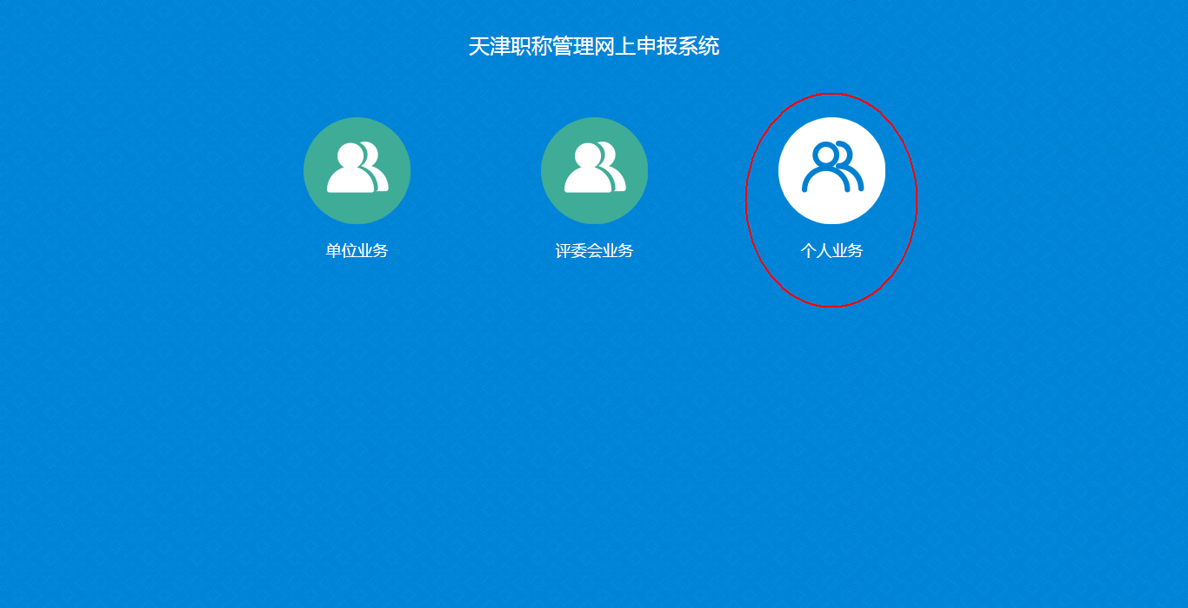
图2.1.01
个人用户进入系统后，选择个人入口（如图2.1.01），即可进入个人登录页面（如图2.1.02）。第一次使用需先注册，点击图中所示位置“还没有账号？点击这里注册”，跳转至如图2.1.03页面，请认真阅读“天津市职称评审网上申报协议”，并在左下角处勾选确认后，点击同意，进入注册页面（如图2.1.04）。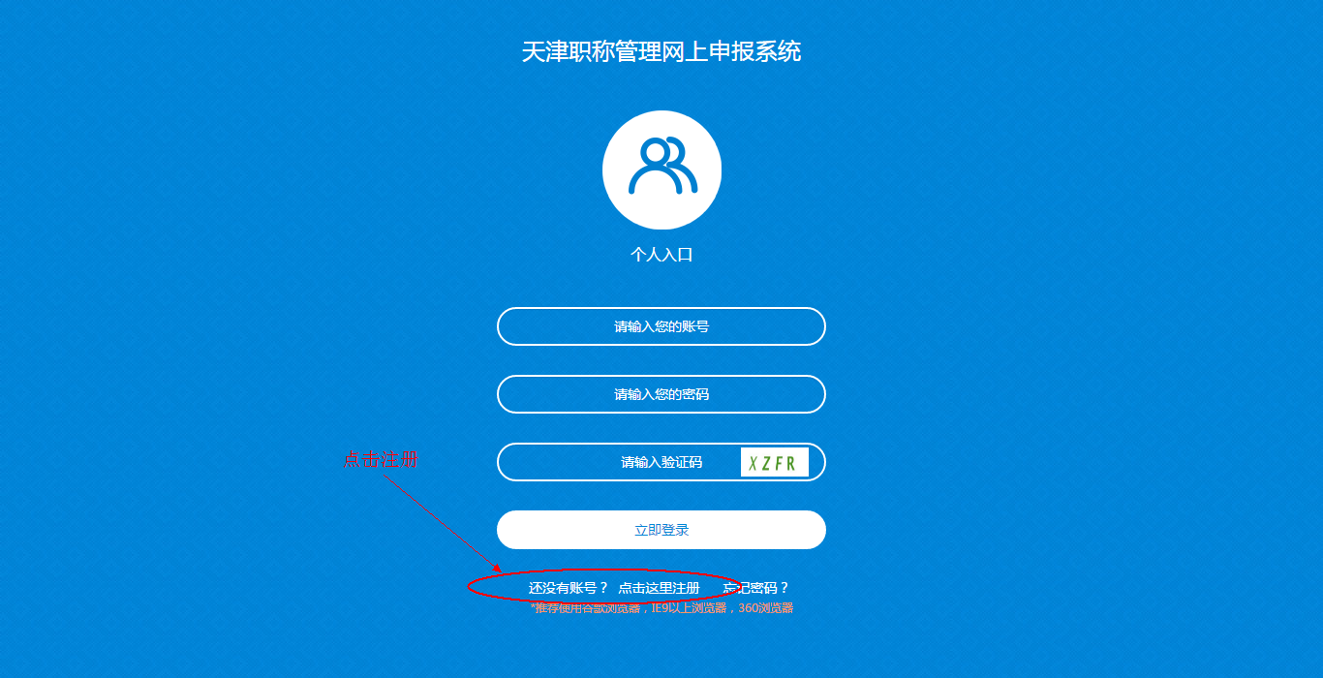
图2.1.02
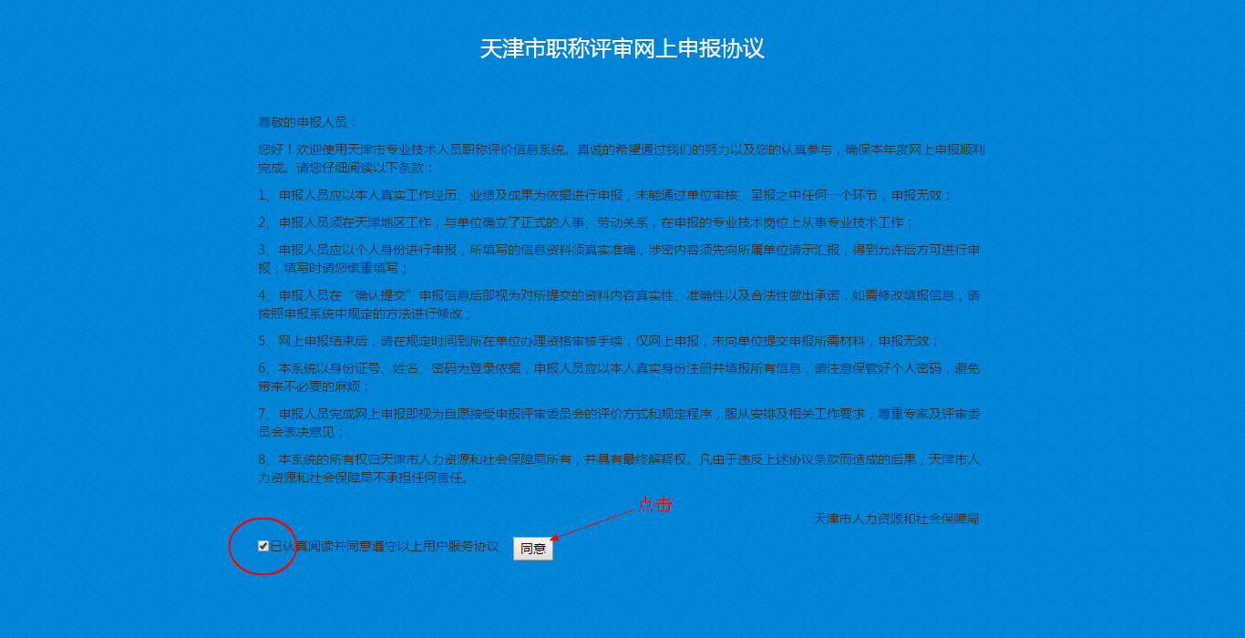
图2.1.03
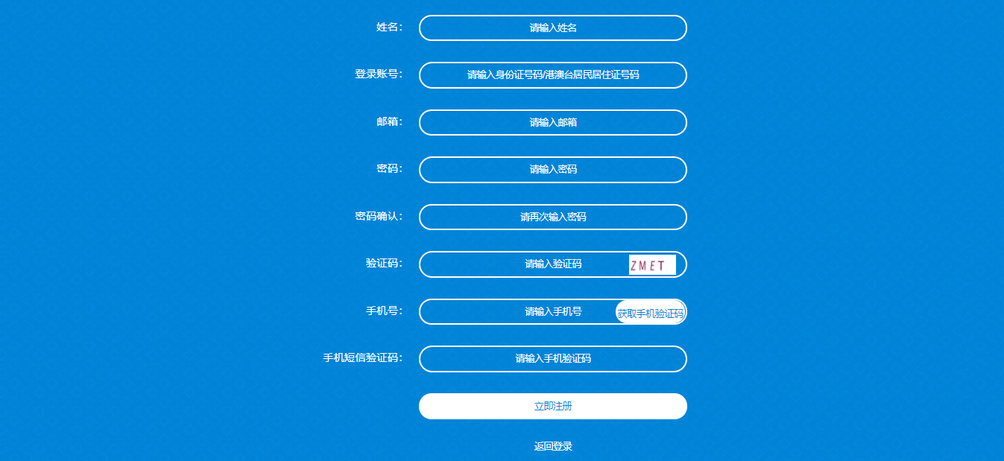
图2.1.04
用户需在注册页面依次填写姓名、登录账号（身份证号）、邮箱、密码（需录入两次）、验证码、手机号，录入手机号确认无误后，点击手机号旁的“获取手机验证码”按钮，本系统将向所填手机号发送一条验证码，有效时间3分钟，用户在有效时间内填入，点击立即注册，若所填写信息有误，系统将给出相应提示，请按照提示修改。若信息无误，点击立即注册，弹出如图2.1.05注册成功提示,即表示注册成功。点击“返回登录页面”按钮，可返回登录页面进行登录。
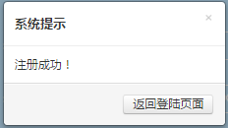
图2.1.05
- 个人账号登录
注册成功的用户，可在如图2.1.06页面进行个人登录，输入用户账号（身份证号）和密码，填写验证码，即可登录。
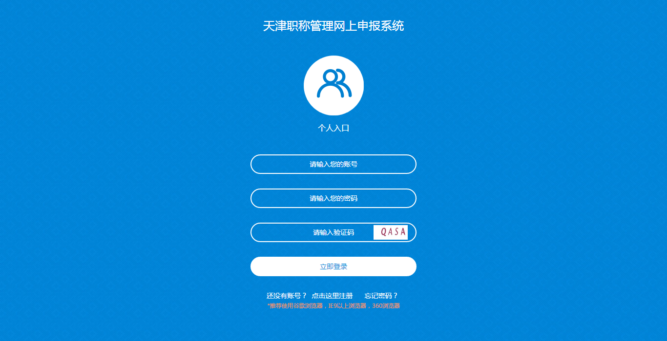
图2.1.06
- 忘记密码找回
本系统为个人用户提供了密码找回功能，当用户忘记密码时，可通过如图2.1.07登录页面找回密码。在账号栏填写自己的身份证号，然后点击如图2.1.07“忘记密码？”，系统将向账号关联的手机号码发送临时密码，用户可使用临时密码登录，临时密码安全性较低，请用户及时更改密码。更改密码操作说明详见第四节账户密码更改。
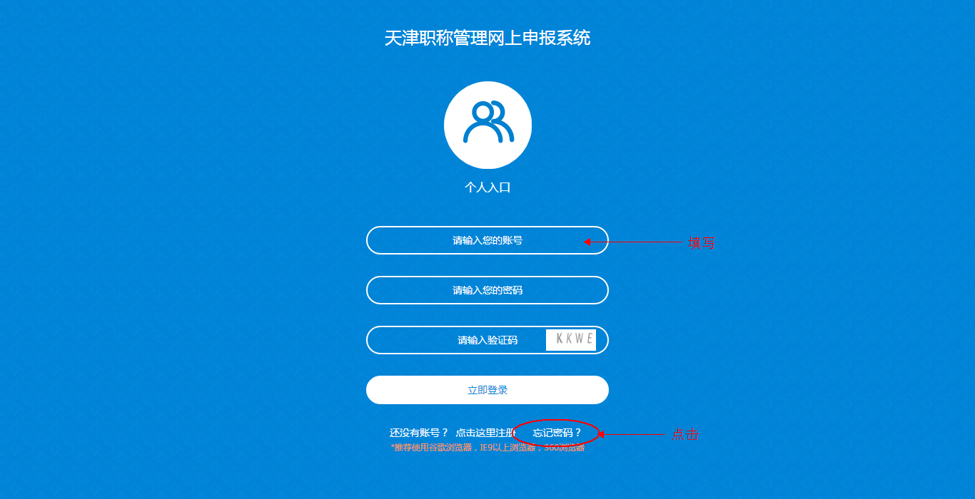
图2.1.07
- 账户密码更改
需要修改账户密码的用户，可以先行登录，进入主页，点击如图2.1.08右上角的姓名，点击修改密码，即可见如图2.1.09页面，在弹出窗口依次填写原密码、新密码，在确认密码栏再次录入新密码以确保新密码准确，点击保存，系统提示修改成功即可。
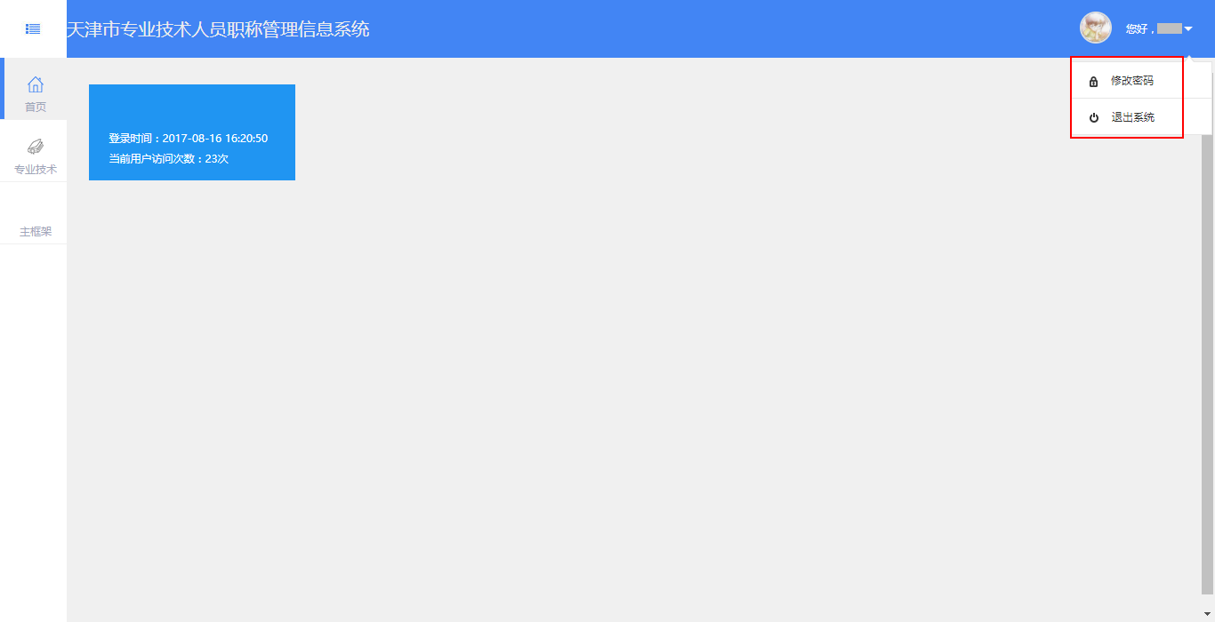
图2.1.08
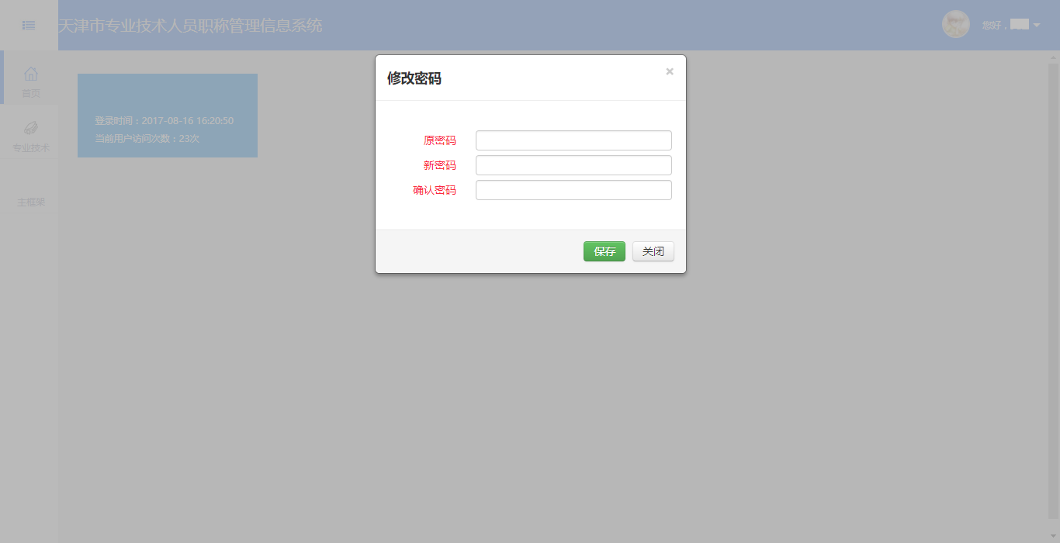
图2.1.09

1.1.1.3 注意事项
- 本系统中，个人用户以身份证号作为登录账号。身份证号码末尾为字母X的用户，在注册时应注意，字母X需使用大写，身份证号含小写字母的账号，将无法登录。若用户填写小写字母，本系统将自动将其转换为大写字母注册，所以请以包含大写字母的身份证号码作为账号登录。
- 对于忘记密码的用户，使用找回密码功能，收到临时密码后，请尽快登录修改密码。
- 个人用户账号使用的密码，需以字母开头、同时包含字母和数字、长度在8至20位之间。
- 本系统中，每个手机号码只能注册一次，请勿将自己的手机号码用于其他人注册。

1.1.2 个人职称网上申报

1.1.2.1 功能说明
本系统为需要进行职称申报的个人用户，提供网上申报功能。用户可通过本系统，填写申报信息、上传申报材料、查看审批进度、打印相关表格。本系统支持用户填写个人基本信息、学历信息、资历信息、社会团体任职情况、专业技术工作经历、继续教育情况、业绩成果情况、论文情况、著作情况、专利情况、获奖情况、考核信息，共计12类常用信息项，此外，特殊申报系列如中小学教师、卫生技术、会计等，可填写相应专用信息项。申报人员需根据自身实际情况分别填入信息。各项目详细填写要求在以下操作说明列出。

1.1.2.2 操作说明
- 进入个人申报页面
需进行网上个人申报的用户，在注册并登陆成功后，即可进入个人主页，点击页面左侧菜单栏的“专业技术”栏目（如图2.1.10），在弹出的深灰色菜单中点击“职称管理”，然后点击“个人信息申报”，即可进入个人申报信息填写页面，如图2.1.11，图中标示上方为信息类别，在此点击各类别名称可进入相应信息页面，请用户依次填写，避免遗漏。下方为功能按钮，可在此处进行保存、提交、上传和查看身份证附件、查看审批进度、打印相关表格。
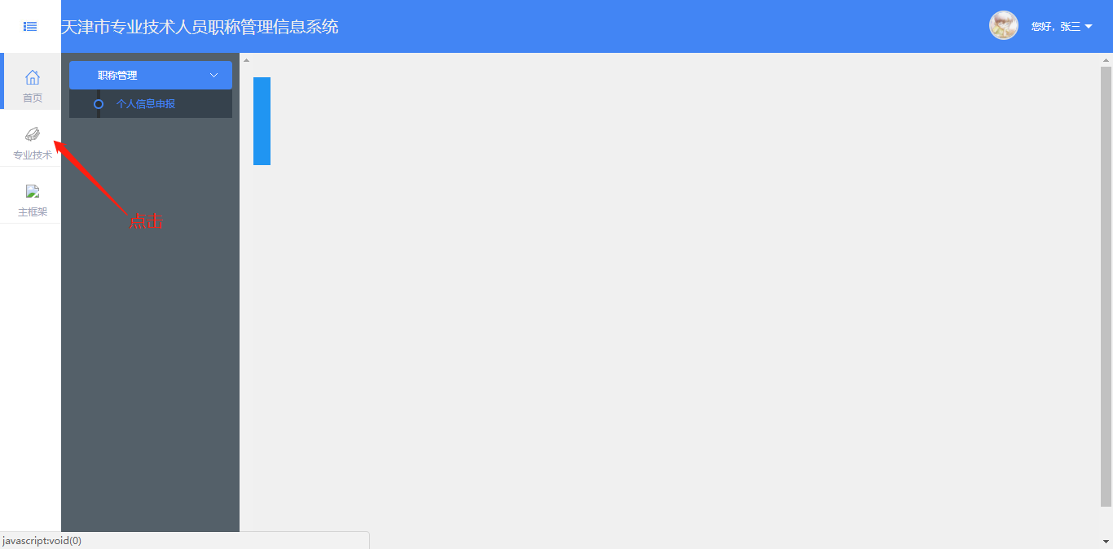
图2.1.10
0
图2.1.11
- 填写个人基本信息
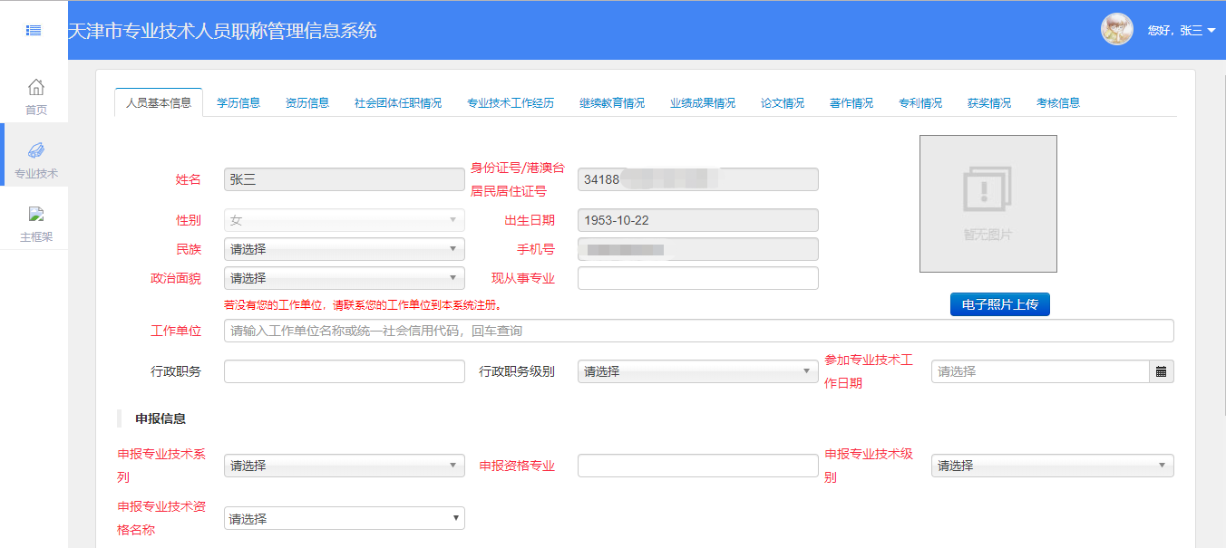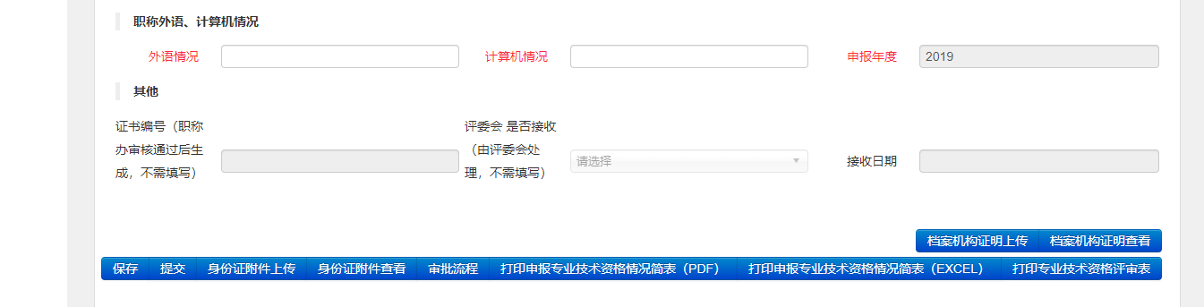
图2.1.12
个人基本信息页面如图2.1.12，根据保存的“申报专业技术系列”不同，用户需要填写的信息类别及可使用的按钮，显示可能有差异，请以系统实际显示为准。用户在本页填写自己的基本信息，本页面中红色标题为必录项，不可为空，黑色标题为非必录项，可以不填，请用户依自身情况填写。以下依次对填写项进行说明：
姓名：必录项，但无需用户填写，系统将自动填写用户注册时提供的姓名。
身份证号/港澳台居民居住证：必录项，但无需用户填写，系统将自动填写用户注册时提供的身份证/港澳台居民居住证号码。
性别：必录项，但无需用户填写，系统将自动依据用户身份证号码填写性别。
出生日期：必录项，此处无需用户填写，由系统自动依据身份证号码获取出生日期信息，且不可更改，本系统中所有个人用户的出生日期都以身份证信息为准。
民族：必录项，在下拉列表中选择用户所属民族即可，下拉列表具有查询功能。
手机号：必录项，但无需用户填写，系统将自动填写用户注册时提供的手机号。
政治面貌：必录项，用户在下拉列表选择自己的政治面貌即可。
现从事专业：必录项，须录入本人现岗从事专业技术工作。
工作单位：必录项，需填写用户所在单位，本系统将把用户的申报信息，首先提交给此处填写的工作单位进行审核。此处需填写单位全称，若用户不知道单位全称，可使用模糊查询功能（例：天津百利机械装备集团有限公司，输入“百利”，按回车键即可显示含有此关键字的单位，申报人员可自行选择。注：工作单位只能选择库中已有单位，不得直接录入，若查询后无本人工作单位，请及时联系工作单位，由工作单位向其主管单位申请建立）。
行政职务：非必录项，用户可根据自身实际情况填写，若没有可不填。
行政职务级别：非必录项，用户可根据自身实际情况在下拉列表中选择，若没有可不填，下拉项“请选择”即代表不填。
参加专业技术工作日期：必录项，此处需填写用户的参加专业技术工作日期，点击录入框，在日历页面选择即可。精确到年月日（若无法精确到具体日期的，统一按当月1号计算，以下涉及日期按此要求执行）。
申报专业技术系列：必录项，在下拉列表选择申报专业技术系列即可。
申报资格专业：必录项，需用户手动录入申报资格专业（专业按照我市各评审委员会开设的专业填写，通过评审后申报资格专业信息会显示在职称证书上，请准确填写）。
申报专业技术级别：必录项，在下拉列表选择申报专业技术级别即可。
申报专业技术资格名称：必录项，在下拉列表选择申报专业技术资格名称即可，本项与申报专业技术系列、申报专业技术级别联动，若在本项未找到需要的下拉项，请检查申报专业技术系列和申报专业技术级别是否选择无误。
外语情况：必录项，需用户手动录入（参加职称外语考试情况通过职称外语考试合格线的填写考试科目及合格，如“英语理工A合格”、“俄语合格”，符合我市职称外语免试条件的填写“免试”，未参加或职称外语考试未达到合格标准的填写“无”）。
计算机情况：必录项，需用户手动录入参加职称计算机考试情况（通过计算机模块考试填写模块数合格，如“三个模块合格”；符合我市职称计算机免试条件的填写“免试”，未参加或职称计算机考试未达到合格标准的填写“无”）。
申报年度：系统自动填写。
证书编号：职称办审核通过后系统自动生成，用户可在此查看自己的证书编号，不需填写。
评委会是否接收：个人信息被评委会确认接收后，系统将自动在此显示，个人不需填写。
接收日期：为评委会确认接收的时间，被评委会接收后系统将自动显示，个人不需填写。
完成以上项目的填写之后，请点击“保存”按钮，若信息无误，系统将提示保存成功，若信息填写有误，请依据系统提示修改。
电子照片：个人在此页右上角上传个人电子照片，具体操作参考下文上传身份证附件。
保存成功之后，请上传身份证附件。点击“身份证附件上传”按钮，系统将弹出如图2.1.13附件上传窗口，用户点击浏览按钮，在弹出的文件窗口中选择自己要上传的附件，然后点击上传即可。上传之后的附件，可在页面左侧通过“下载”、“删除”按钮进行相应操作。个人身份证附件上传要求只能上传一张图片，格式为jpg，大小小于500K。本窗口中的“浏览”按钮需要使用浏览器中的Flash插件，若图示标出位置未显示“浏览”按钮，请使Flash插件保持最新版本并保证浏览器未禁用Flash插件。
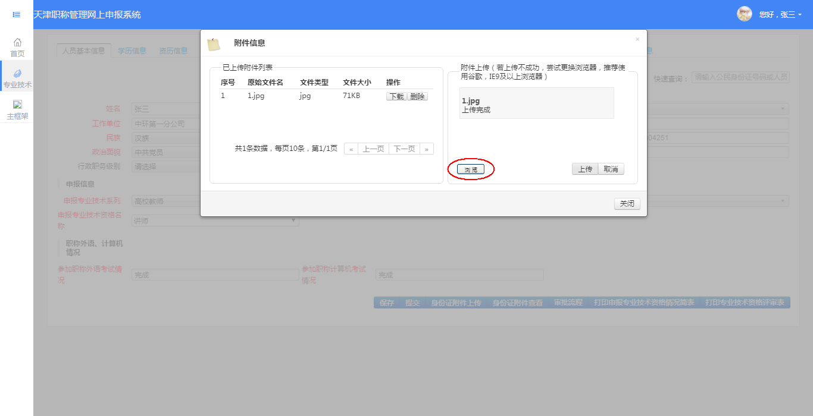
图2.1.13
上传附件之后可以通过点击“身份证附件查看”按钮，查看已上传的附件。页面如图2.1.14，用户可在本页面通过“下载”、“预览”按钮进行相应的下载和预览操作。
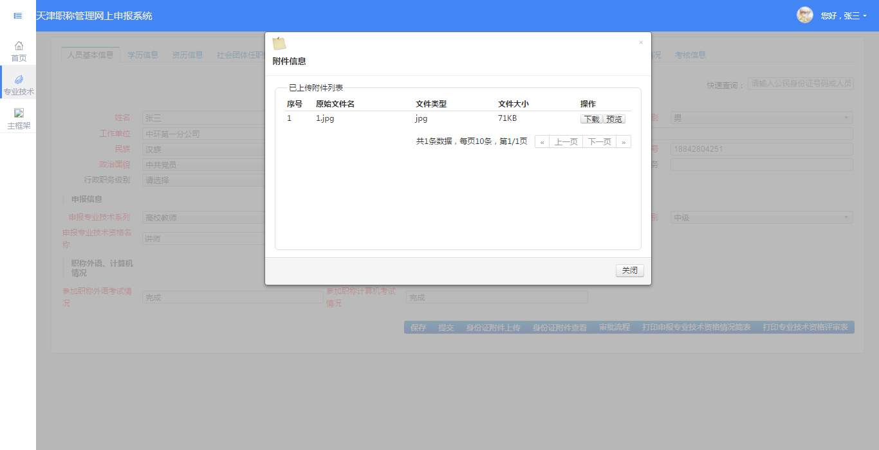
图2.1.14
档案机构证明上传、档案机构证明查看功能，使用方式与上文类似。
- 填写学历信息
用户完成个人基本信息填写之后，点击页面上方的“学历信息”，可进入学历信息填写页面。学历信息采集方式为多条录入，录入的学历信息为国民教育系列中的学历教育，非学历教育及培训经历不在学历信息中采集。其中工作前学历信息仅可录入一条，需录入工作前原取最高学历。后取学历仅可录入1条。点击新增按钮添加学历信息，入学时间、毕业时间根据实际情况选择（若无法精确到具体日期的，统一按当月1号计算，以下涉及日期按此要求执行）、毕业院校、所学专业两个信息项采集方式为录入（要求严格按照本人毕业证书上的学校名称和专业名称录入，否则审核不通过），学历学位根据实际情况选择，保存后生成本条学历信息。在本条信息后上传毕业证书、学位证书图片文件（一条学历既有毕业证书又有学位证书的需要此条学历信息后上传毕业证书和学位证书两个附件，单证的上传一个附件即可）。每条学历信息最多可上传2个附件，格式jpg，大小小于500K。
进入页面，点击“新增”按钮，系统将弹出新增窗口如图2.1.15，以下针对每项分别说明：
入学时间：必录项，点击录入框在弹出的日历窗口选择日期即可。
毕业时间：必录项，点击录入框在弹出的日历窗口选择日期即可。毕业时间需大于等于入学时间。
毕业院校：必录项，用户需手动录入毕业院校全称。
所学专业：必录项，用户需手动录入所学专业全称。
学历：必录项，用户在下拉列表选择学历，不选将无法保存。
学位：必录项，用户在下拉列表选择学位，不选将无法保存。
是否工作前学历：必录项，本项选择是，表示本条学历信息为工作前学历，工作前学历只能录入一条。选否，表示本条学历为工作后取学历，工作后取学历仅可录入1条，不选将无法保存。
备注：非必录项，用于填写其他简短说明，可不填。
本页信息填写无误后，可点击“保存”生成一条学历信息，并且本编辑窗口将消失。如需继续填写，可以点击“保存并新增”，本按钮的功能是保存当前填写的信息作为一条学历信息，并且打开全新的编辑窗口，供用户继续填写。
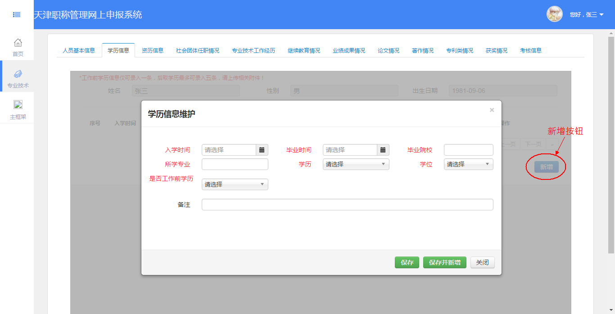
图2.1.15
保存成功的学历信息，将被显示在如图2.1.16列表，图中标出的操作按钮功能如下：
修改：用于修改本条学历信息。
删除：用于删除本条学历信息。
上传附件：用于上传本条学历信息的证明材料，操作方式同身份证附件上传，每条学历信息最多上传2个附件。
预览附件：用于预览已上传的附件，操作方式同身份证附件查看。
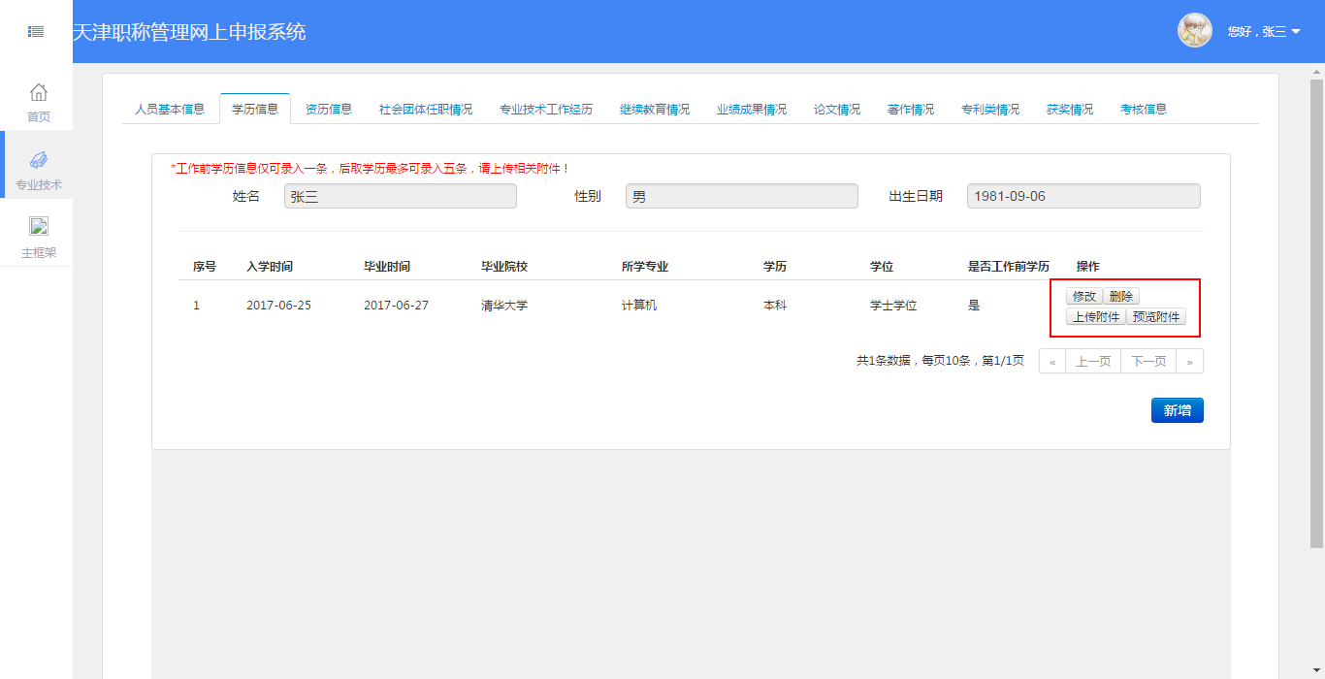
图2.1.16
- 填写资历信息
完成学历填写的用户，点击页面上方“资历信息”可进入资历信息填写页面。本页须填写信息项说明如下：
现专业技术系列、现资格专业、现专业技术级别、现专业技术资格名称、获取现专业技术资格时间、获取现资格后从事本专业工作年限6个信息项是采集申报人员现职称情况，需按照申报人员持有的职称证书信息准确填写，申报初级职称或无职称申报人员在现专业技术系列选项中选无；聘现专业技术系列、聘现专业技术级别、聘现专业技术职务名称、聘现专业技术职务日期、任现专业技术职务年限、从事专业技术工作年限6个信息项是采集申报人员在现专业技术岗位从事专业技术工作的情况，按照我市职称专业及本单位岗位设置，结合聘书、岗位合同、聘任文件信息填写。职称证书和聘任文件证书分别上传附件。
若没有现专业技术相关信息或聘现专业技术相关信息，或不需填写的用户，请在相应“专业技术系列”处选择“无”，则之后相关项即可不填。
填写好信息需点击如图2.1.17右下角“保存”按钮保存所填信息，需上传附件点击“上传附件”按钮可弹出上传窗口，操作方式同身份证附件上传，查看附件功能同身份证附件查看，“删除”按钮可以清空当前已经填写的内容。
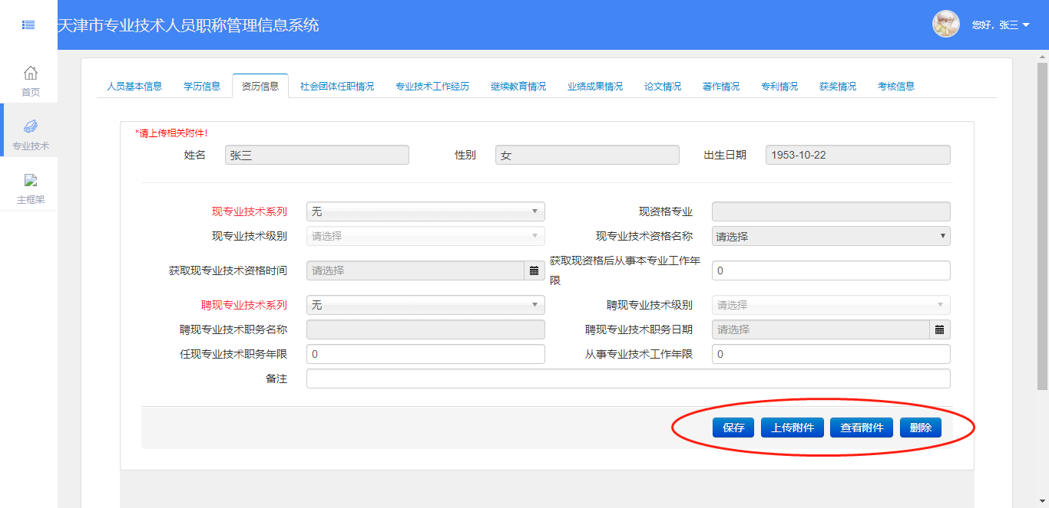
图2.1.17
- 社会团体任职情况填写
点击页面上方“社会团体任职情况”，可进入社会团体任职情况填写页面，社会团体任职情况信息采集方式为多条录入，最多可录入10条。点击“新增”按钮弹出如图2.1.18填写页面，用户逐条填写，保存即可。
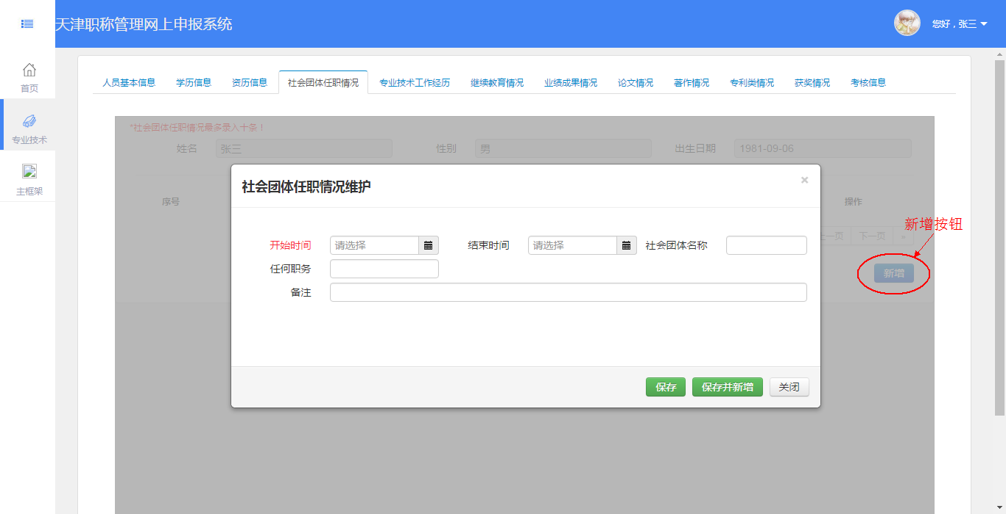
图2.1.18
- 专业技术工作经历填写
专业技术工作经历分为任现职前后两条，每条最多700字，应包括专业技术工作起止时间、工作单位、从事何专业技术工作本人角色(主持、独立承担、及参加的名次）、职务等信息”。点击“新增”按钮，弹出如图2.1.19填写页面，用户填写保存即可。
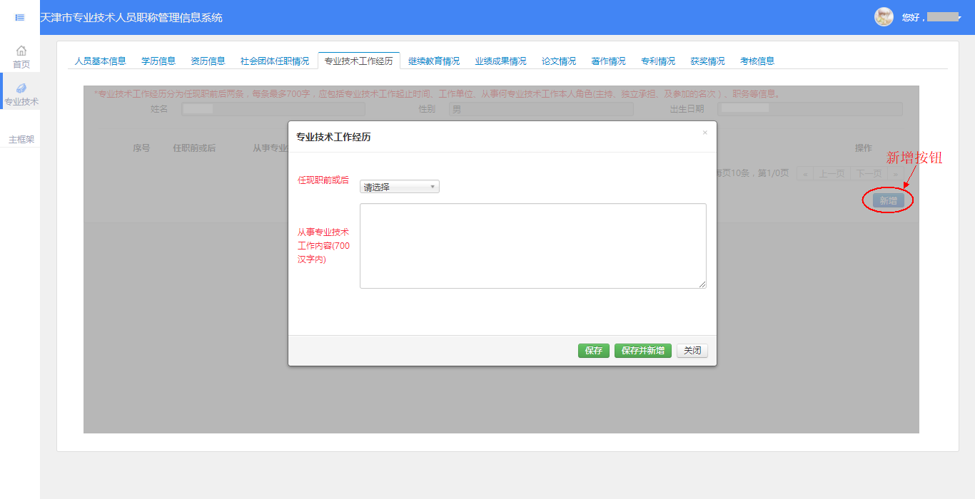
图2.1.19
- 继续教育情况填写
申报人员参加继续教育情况按年度多条录入，每年度新增一条参加继续教育学习情况。要求仅录入任现职后近5年的继续教育学习情况，任现职不足5年的按实际年数录入。
点击“新增”按钮，弹出如图2.1.20填写窗口。
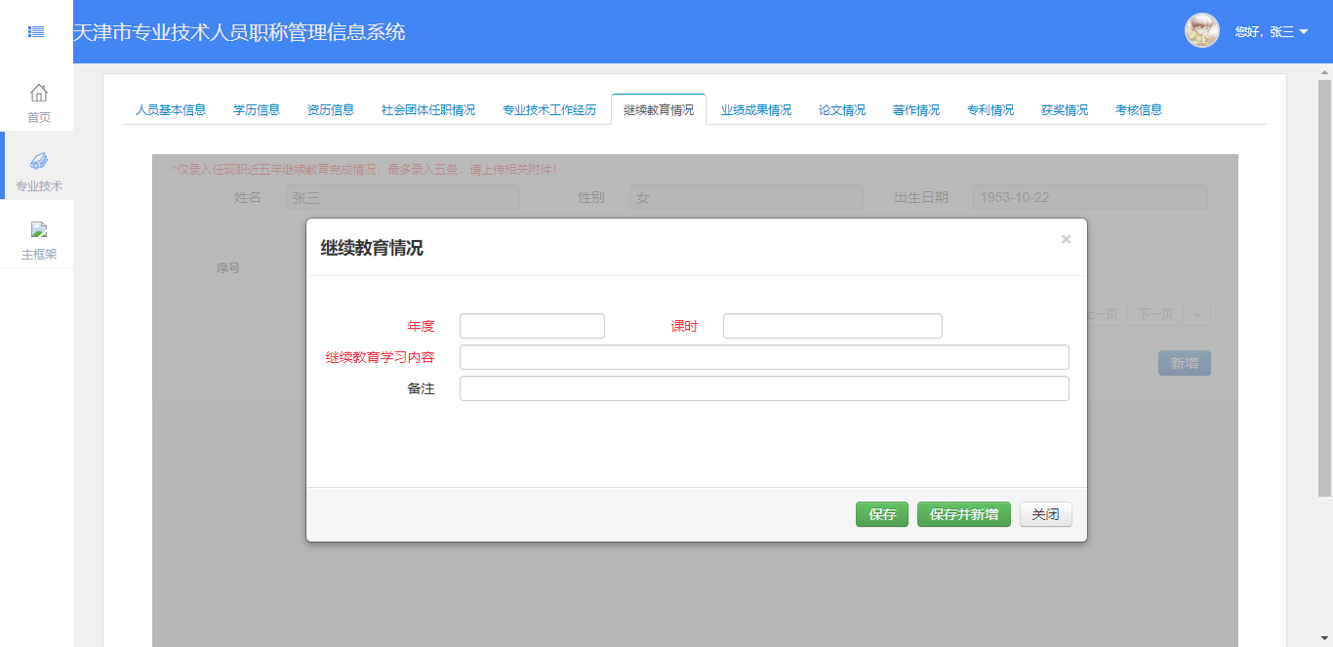
图2.1.20
年度录入完整年份（如：2008、2009），继续教育学习内容为手动录入、最多填写40个汉字，课时录入本年度实际继续教育学习课时情况（如96、144），按照我市专业技术人员参加继续教育学习的有关规定，专业技术人员接受继续教育的时间每人每年不得少于96课时，具有高级专业技术职称和从事高新技术工作的专业技术人员接受继续教育的时间每人每年不得少于144课时，特殊专业以相关单位要求为准。
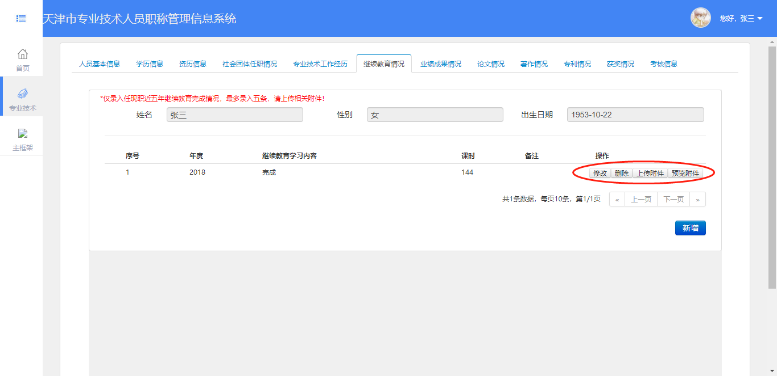
图2.1.21
点击保存后，本条继续教育情况将显示如图2.1.21，用户需点击图中标示的“上传附件”按钮上传本人继续教育证书照片附件。操作方式同身份证附件上传。
- 业绩成果情况填写
业绩成果为任现职后取得成果，内容包括：从事专业技术工作起止时间、工作名称（项目、课题、成果等）、工作内容、角色（主持、独立承担及参加的名次）、完成情况及效果（获何奖励、级别、效益）。要求业绩成果录入内容不得超过1500字。
录入无误后，点击如图2.1.22右下角“保存”按钮，提示保存成功即表示完成保存，需修改时直接在页面更改内容，然后保存即可。录入后可点击“上传附件”按钮，上传有关附件。
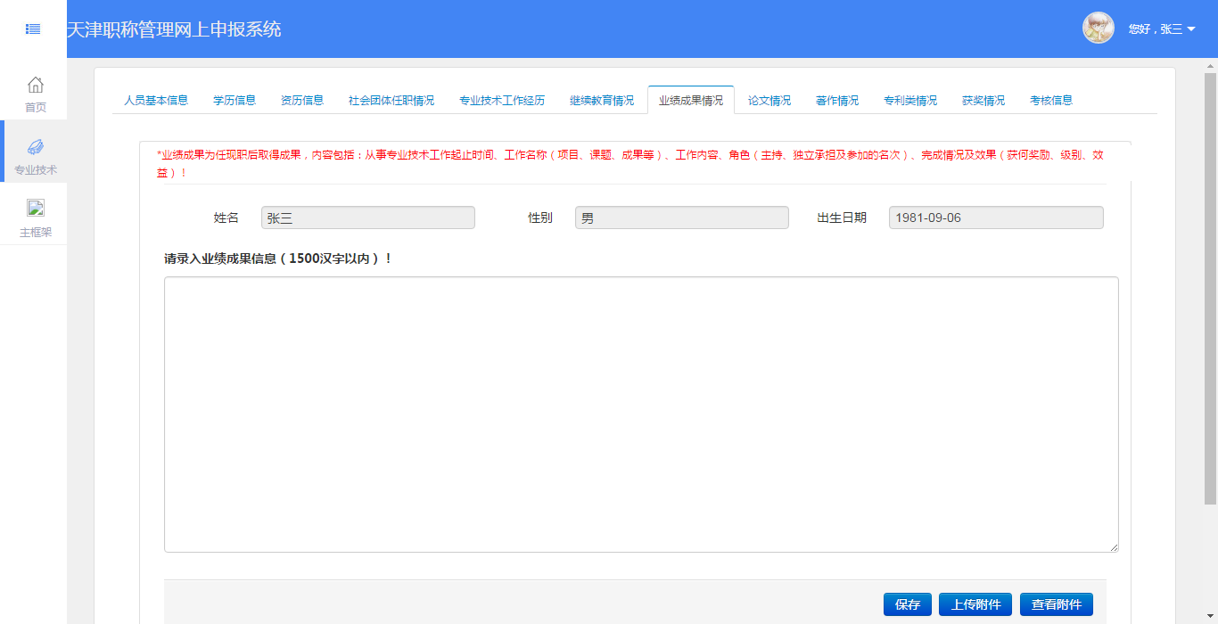
图2.1.22
- 论文情况填写
申报人员论文发表情况采用多条录入的方式，要求采集在国家新闻出版总署备案的正规出版社出版的刊物上发表的论文。（注：发表论文实际采用情况应以各专业评审标准为准。因为表格版面原因，多条论文录入可能在申报专业技术资格情况简表和专业技术人员评审表中无法显示完全，请以录入完成后表格打印预览显示情况为准。）
点击新增按钮，弹出如图2.1.23填写窗口。论文题目、刊物名称根据实际情况录入全称，期刊号严格按照刊物标注的刊号填写（如ISSN0000-0000、CN00-0000/TN、ISBN978-7-00-000-0000等），选择发表时间，共同完成论文排名情况根据实际情况选择，填写论文字数。
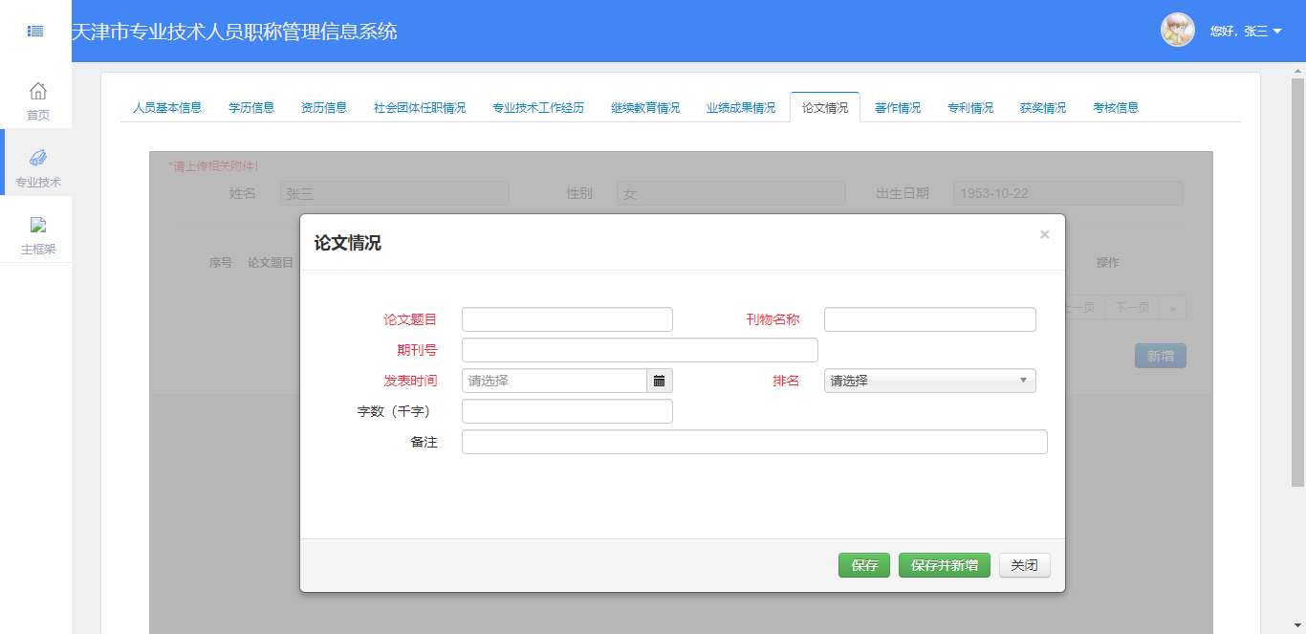
图2.1.23
每条论文录入完成后，显示如图2.1.24，用户可通过图中标示按钮，修改或删除本条，可通过点击“上传附件”按钮，上传相关照片附件，要求上传刊物封面、目录、及对应论文页。每条论文信息最多上传10个附件。
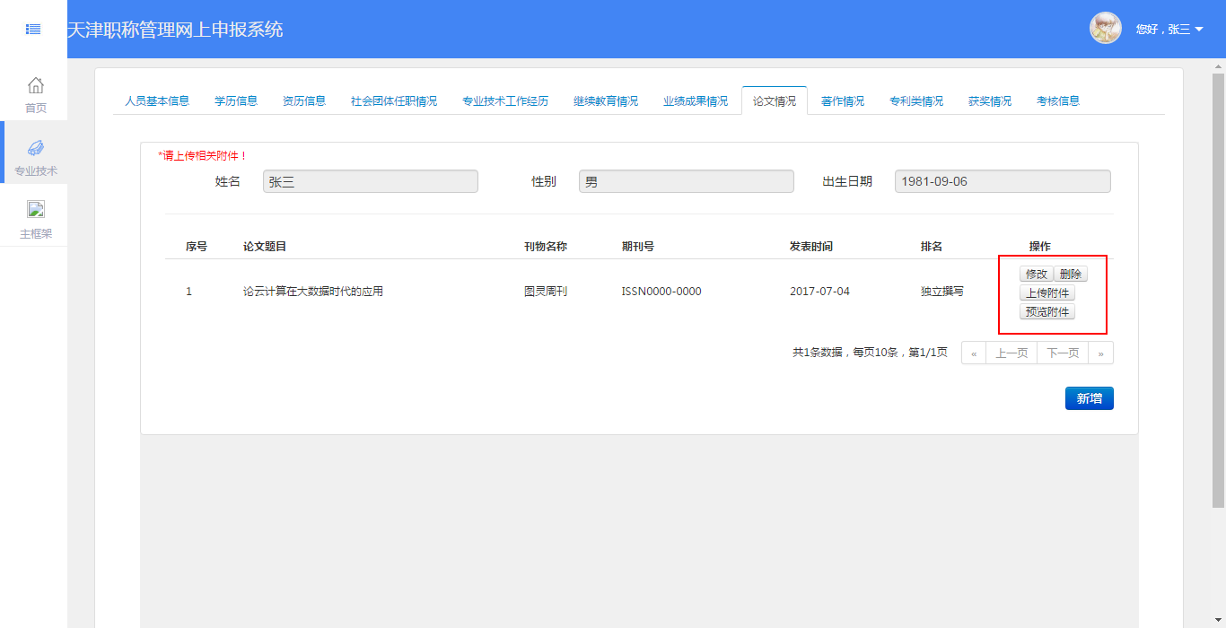
图2.1.24
- 著作情况填写
申报人员著作发表情况采用多条录入的方式，要求采集在国家新闻出版总署备案的正规出版社出版的著作。（注：著作实际采用情况应以各专业评审标准为准。因为表格版面原因，著作录入可能在申报专业技术资格情况简表和专业技术人员评审表中无法显示完全，著作显示在论文后，请以录入完成后表格打印预览显示情况为准。）
点击新增按钮，弹出如图2.1.25填写窗口。著作题目、出版社根据实际情况录入全称，书号严格按照著作标注的书号填写（如ISSN0000-0000、CN00-0000/TN、ISBN978-7-00-000-0000等），选择出版时间，排名情况根据实际情况选择，填写著作字数。
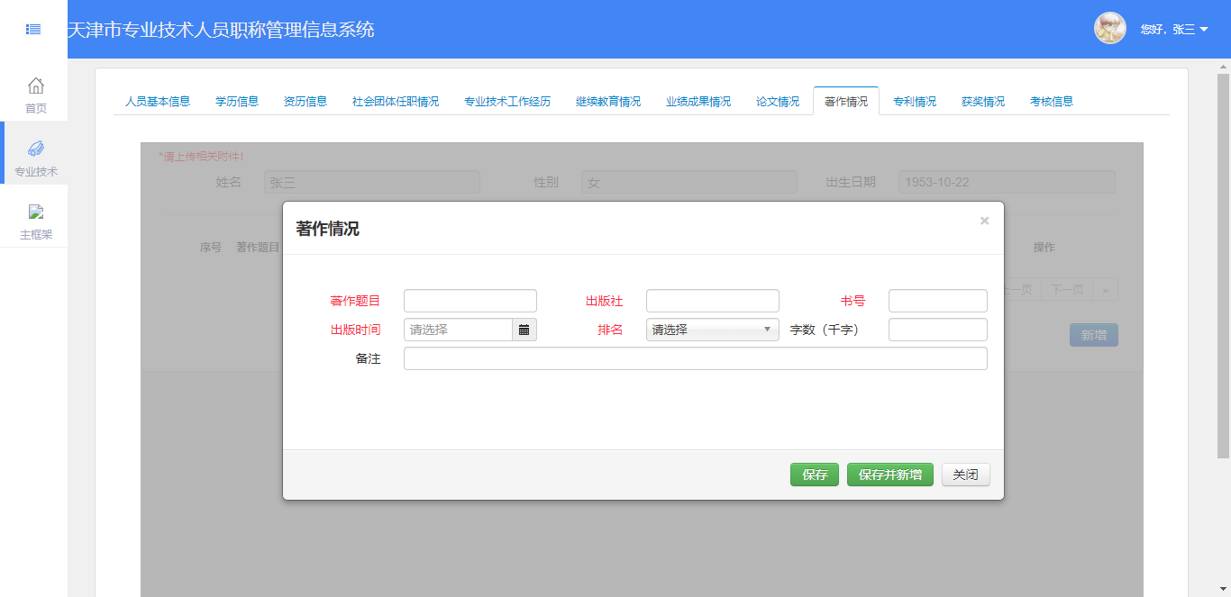
图2.1.25
每条著作情况录入完成后，显示如图2.1.26，用户可通过图中标示按钮，修改或删除本条，可通过点击“上传附件”按钮，上传相关照片附件，要求上传著作封面、目录、及完成情况分工页，不要求上传全部页。每条著作情况最多上传10个附件。
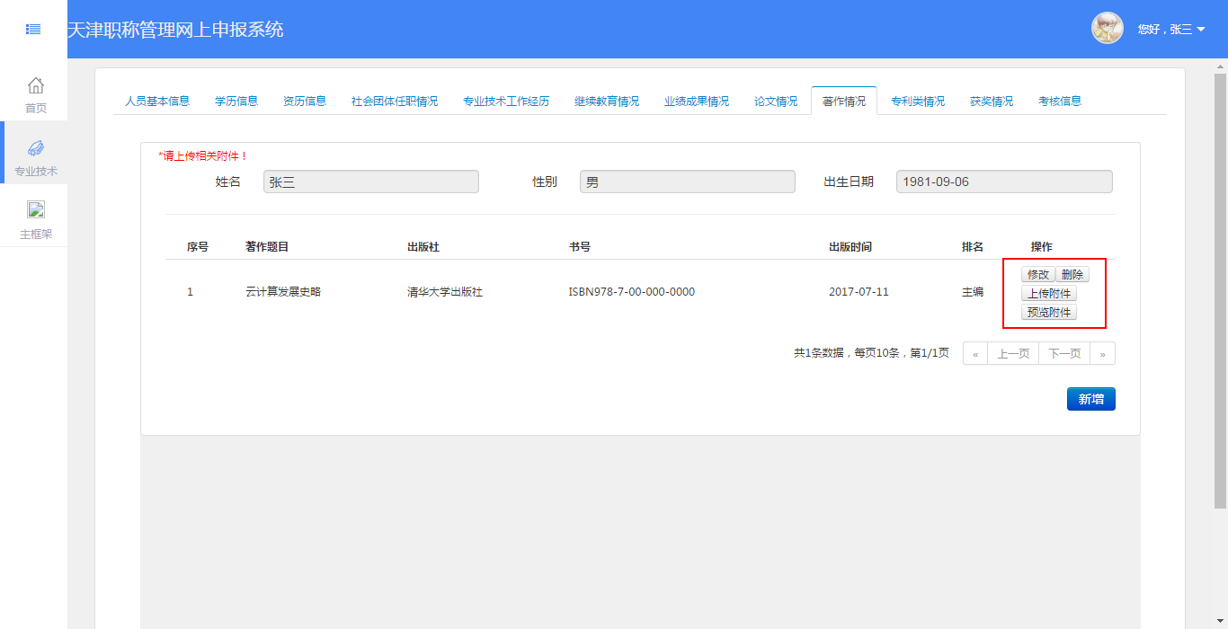
图2.1.26
- 专利情况填写
申报人员专利情况采用多条录入的方式，要求采集国家知识产权局等相关单位已授权的专利，正在申请及未获批专利不在采集范围之内。（注：因为表格版面原因，多条专利录入可能在申报专业技术资格情况简表中无法显示完全，专利项显示在获奖奖项后，请以录入完成后表格打印预览显示情况为准。）
点击新增按钮，弹出如图2.1.27填写窗口。专利名称、专利类别根据实际情况选择，专利号严格按照专利证书标注的专利号填写（如ZL201110000000，0等），批准时间按专利授权证书上的授权公告日选择，排名情况根据实际情况选择。
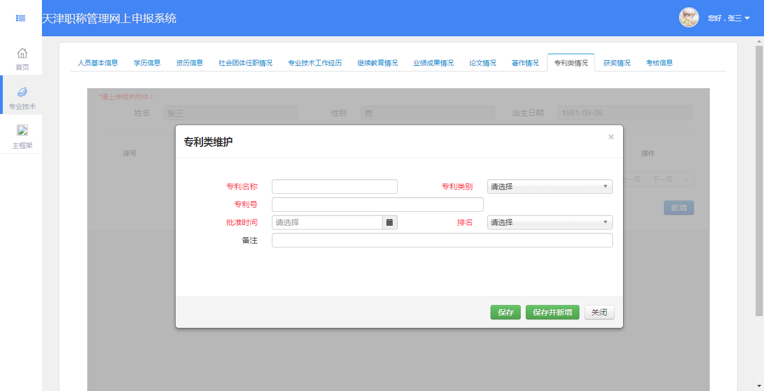
图2.1.27
每条专利情况录入完成后，显示如图2.1.28，用户可通过图中标示按钮，修改或删除本条，可通过点击“上传附件”按钮，上传证书照片附件，仅上传证书即可。每条专利信息最多上传一个附件。
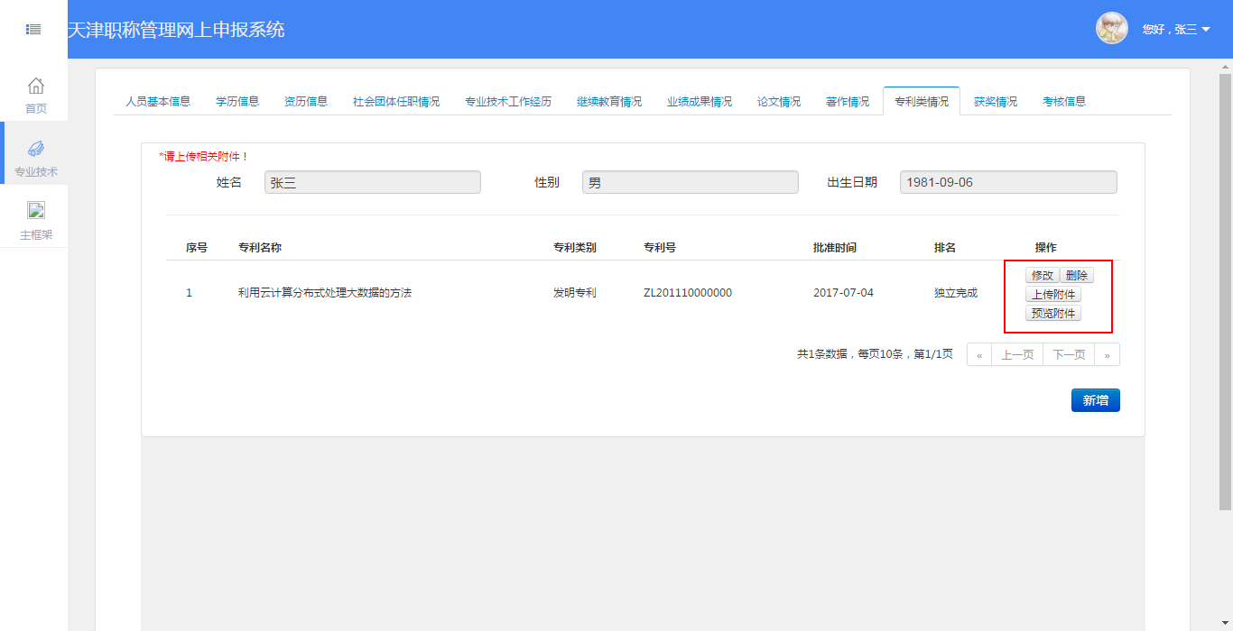
图2.1.28
- 获奖情况填写
申报人员获奖情况采用多条录入的方式。（注：因为表格版面原因，多条获奖录入可能在申报专业技术资格情况简表中无法显示完全，请以录入完成后表格打印预览显示情况为准。）
点击新增按钮，弹出如图2.1.29填写窗口。奖项名称按照证书填写奖项名称及等级（如：天津市科技进步二等奖）、项目名称填写工作项目名称、获奖时间及奖项授权单位严格按照证书填写、排名情况根据实际情况选择。
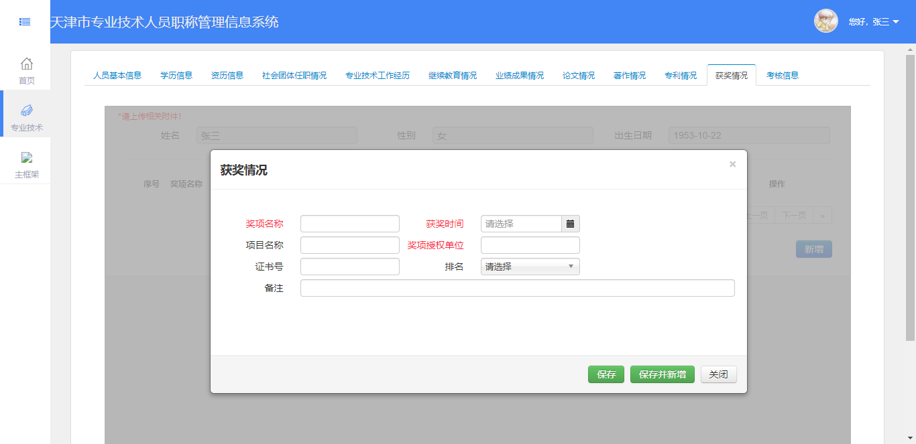
图2.1.29
每条获奖情况录入完成后，用户可通过点击“操作”下按钮，修改或删除本条，可通过点击“上传附件”按钮，上传获奖证书照片附件。每条获奖信息最多上传一个附件。
- 考核信息填写
申报人员考核情况按年度多条录入，每年度新增一条考核情况。要求仅录入任现职后近5年的考核情况，任现职不足5年的按实际年数录入。
点击新增按钮，弹出如图2.1.30填写窗口。年度录入完整年份（如：2008、2009），考核结果按照实际情况选择，企业专业技术人员参照事业单位人员考核情况相应等级选择。
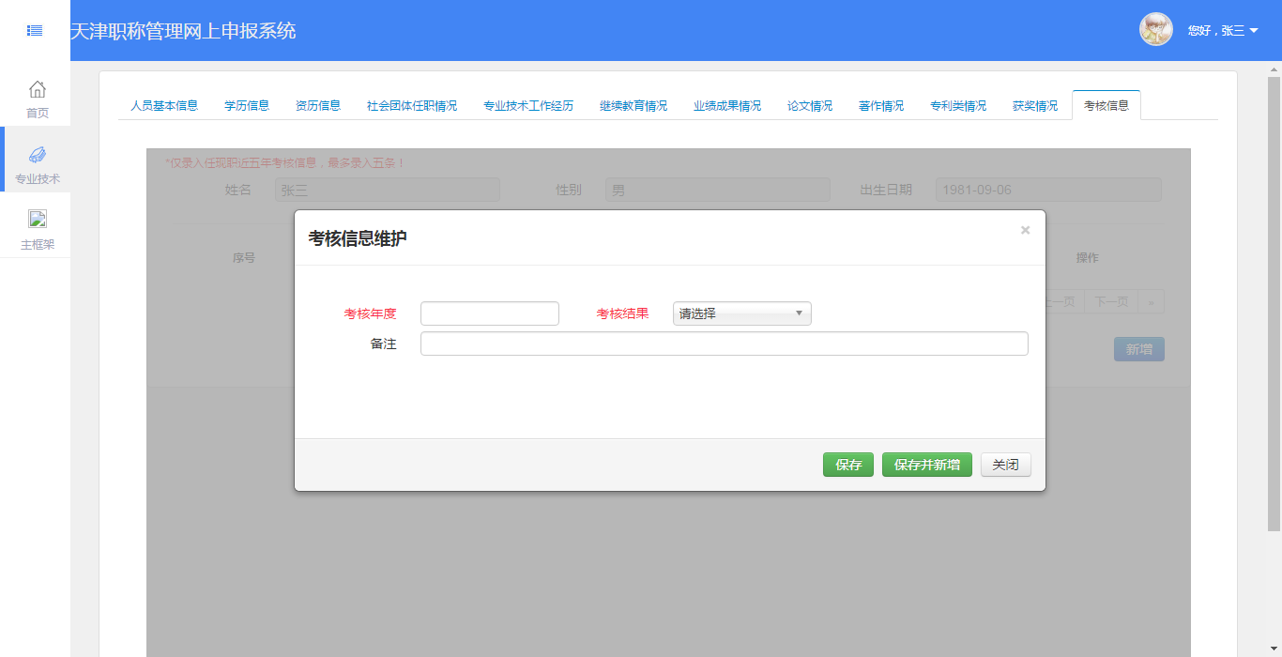
图2.1.30
- 中小学教师信息填写
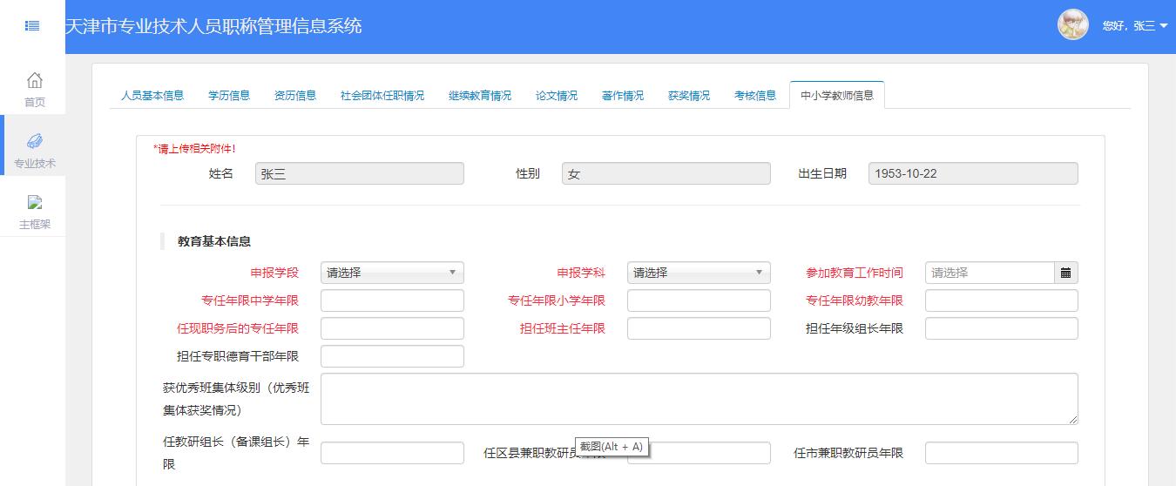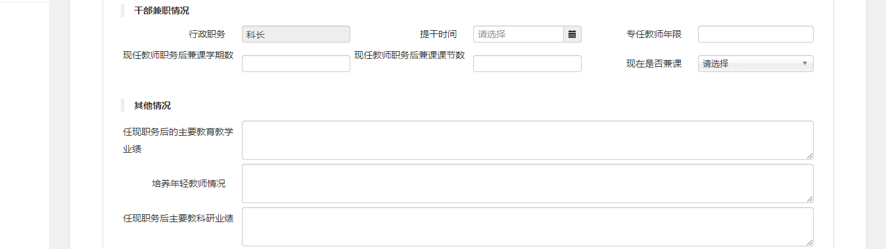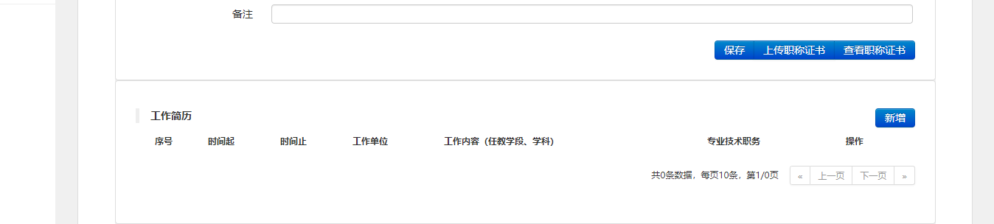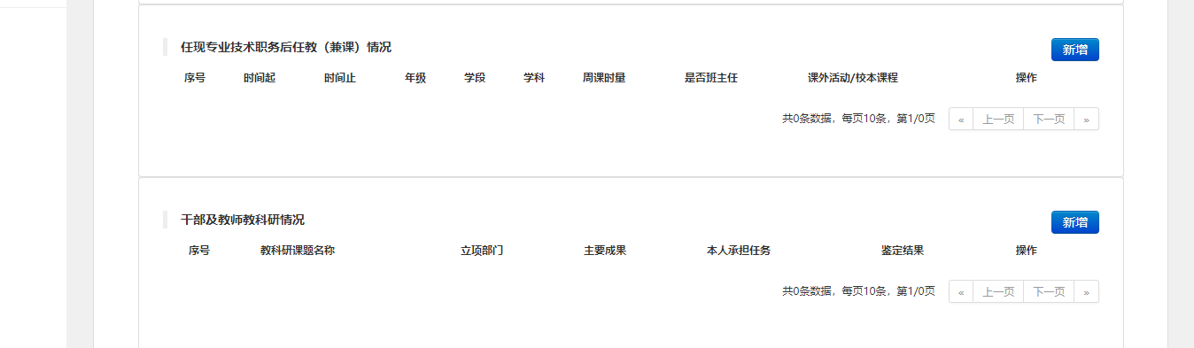
图2.1.30-1
仅当申报人员个人基本信息中保存的“申报专业技术系列”为“中小学教师”时，才需要填写中小学教师信息，页面如图2.1.30-1。用户在本页填写中小学教师相关信息，本页面中红色标题为必录项，不可为空，黑色标题为非必录项，可以不填，请用户依自身情况填写。以下依次对填写项进行说明：
申报学段：必填项，在下拉项中选择。
申报学科：必填项，在下拉项中选择。
参加教育工作时间：必填项，点击日历图标可显示日历，在日历中选择日期。
专任年限中学年限、专任年限小学年限、专任年限幼教年限：必填项，填写数字，没有需填“0”，不可为空。
任现职务后的专任年限、担任班主任年限：必填项，填写数字，没有需填“0”，不可为空。
担任年级组长年限、担任专职德育干部年限：非必填项，填写数字，若没有可以不填。
获优秀班集体级别（优秀班集体获奖情况）：非必填项，若有可在此填写相应描述文字，最多填写600个汉字；若无，可不填。
任教研组长（备课组长）年限、任区县兼职教研员年限、任市兼职教研员年限：非必填项，填写数字，若没有可以不填。
行政职务：此处不可填写或编辑，此信息项以个人基本信息页填写的行政职务信息为准，若需填写或编辑，需到个人基本信息页编辑并保存，此处将相应改变。
提干时间：非必填项，日历选择日期，若无可不填。
专任教师年限：非必填项，填写数字，若没有可以不填。
现任教师职务后兼课学期数、现任教师职务后兼课课节数、现在是否兼课：非必填项，若没有可以不填。
任现职务后的主要教育教学业绩：非必填项，手动录入，最多可填写500汉字。
培养年轻教师情况：非必填项，手动录入，最多可填写300汉字。
任现职务后主要教科研业绩：非必填项，手动录入，最多可填写300汉字。
备注：非必填项，手动录入，最多可填写200汉字。
以上信息填写完成后，点击“保存”按钮可将信息保存。“上传职称证书”、“查看职称证书”按钮，可用于上传职称证书附件并查看，使用方法同上文中个人基本信息页的“身份证附件上传”相关功能。
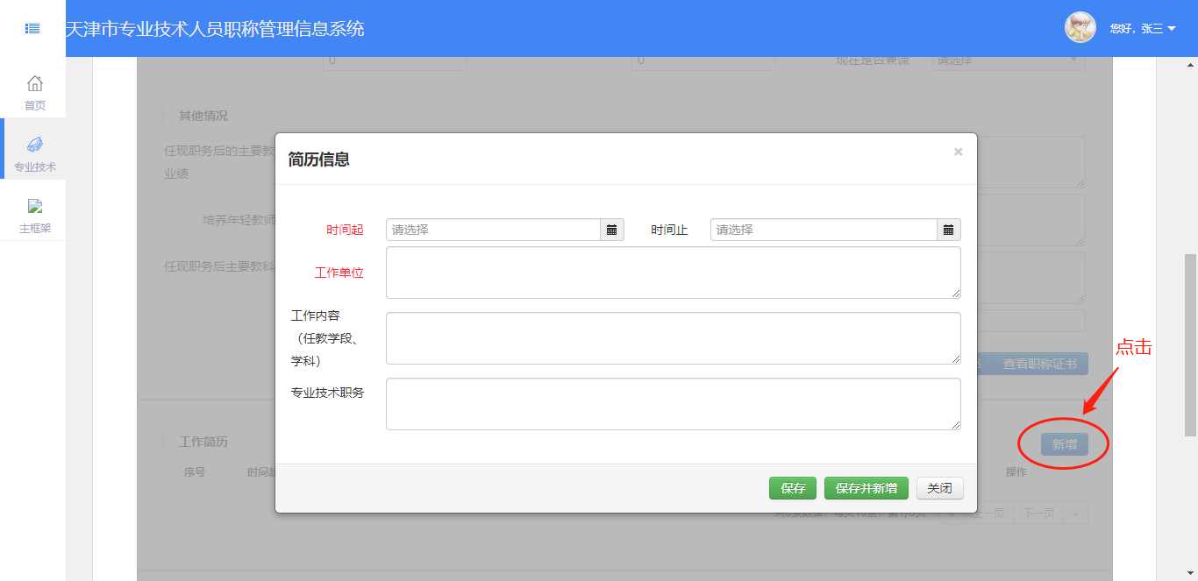
图2.1.30-2
工作简历情况填写，点击如图2.1.30-2标记的新增按钮，系统弹出工作简历填写窗口。填写内容说明如下：
时间起：必填项，为所填写工作简历的开始时间，日期选择。
时间止：非必填项，为所填写工作简历的截至时间，日期选择，可不填。
工作单位：必填项，所填写工作简历所在工作单位，手动录入，最多可填写30汉字。
工作内容（任教学段、学科）：非必填项，手动录入，最多可填写30汉字。
专业技术职务：非必填项，手动录入，最多可填写30汉字。
填写完成后，点击绿色“保存”按钮，系统提示“保存成功”，即可将所填写信息保存。点击“保存并新增”按钮，可在保存完当前信息后，继续填写下一条工作简历信息。点击“关闭”按钮可取消编辑。保存成功的工作简历信息将在列表中显示，如图2.1.30-3所示，可通过点击“修改”按钮，修改已填写信息，点击“删除”按钮可删除相应工作简历。工作简历最多填写4条。
图2.1.30-3
任现专业技术职务后任教（兼课）情况填写，点击如图2.1.30-4标记的新增按钮，系统弹出填写窗口。填写内容说明如下：
时间起：必填项，为所填写任教（兼课）情况的开始时间，日期选择。
时间止：非必填项，为所填写任教（兼课）情况的截止时间，日期选择。
年级：必填项，手动录入，最多填写五个汉字。
学段、学科：非必填项，下拉项选择。
周课时量：非必填项，手动录入数字，最多3位。
是否班主任、校外活动/校本课程：非必填项，下拉项选择。
以上信息填写后，可保存、修改或删除，操作方式与工作简历一致。任现专业技术职务后任教（兼课）情况最多填写5条。
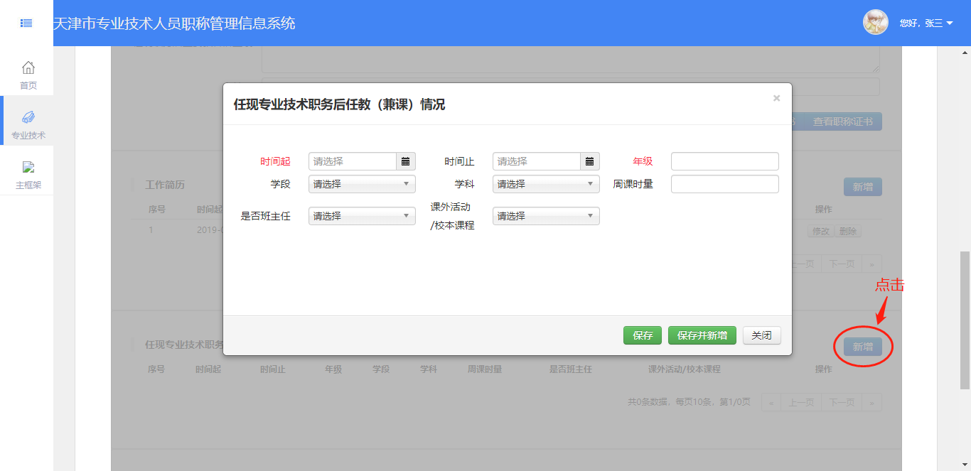
图2.1.30-4
干部及教师教科研情况填写，点击如图2.1.30-5标记的新增按钮，系统弹出填写窗口。填写内容说明如下：
教科研课题名称：必填项，手动录入，最多填写30个汉字。
立项部门：非必填项，手动录入，最多填写30个汉字。
主要成果：非必填项，手动录入，最多填写30个汉字。
本人承担任务：非必填项，手动录入，最多填写30个汉字。
鉴定结果：非必填项，手动录入，最多填写30个汉字。
以上信息填写后，可保存、修改或删除，操作方式与工作简历一致。干部及教师教科研情况最多填写4条。
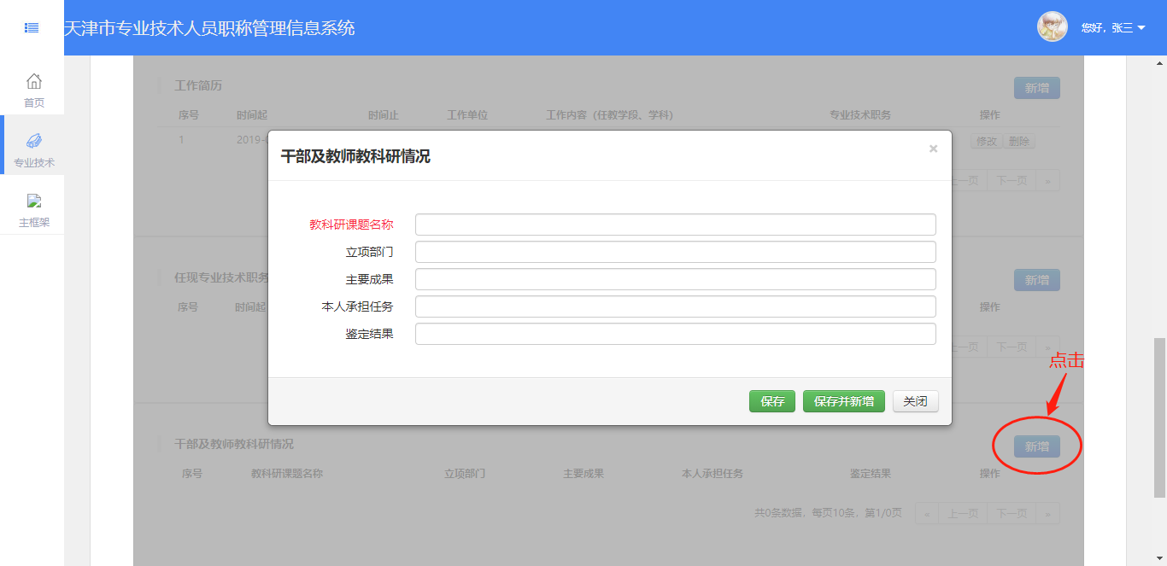
图2.1.30-5
- 卫生技术信息填写
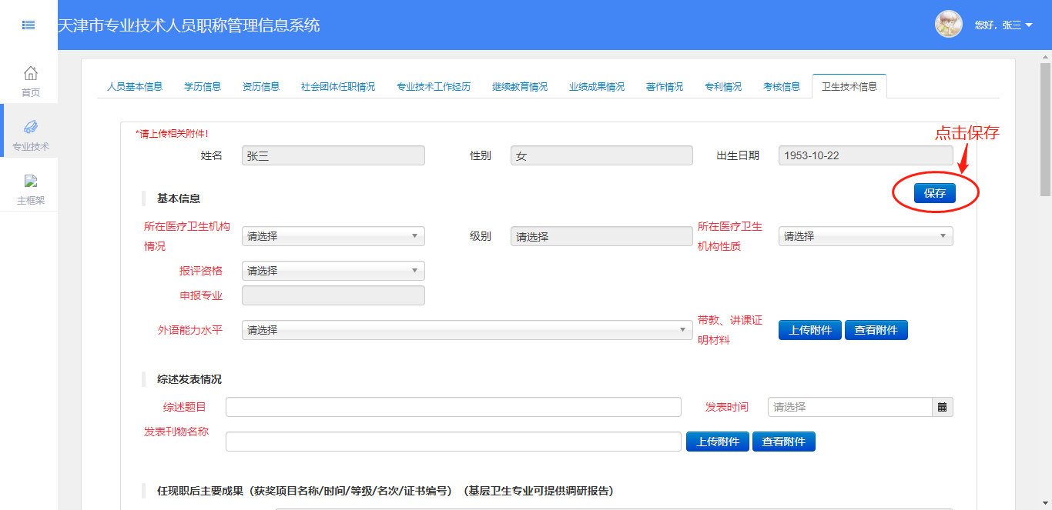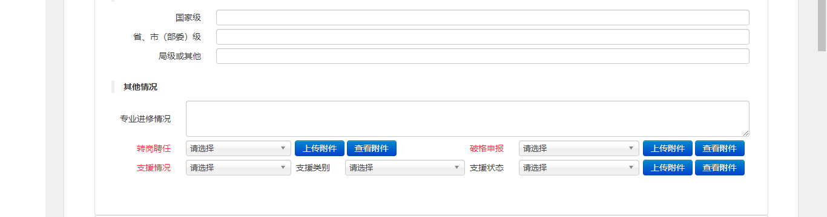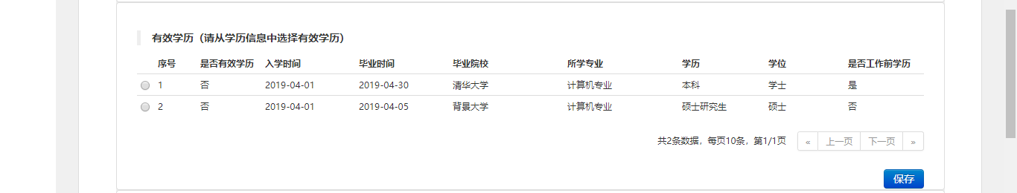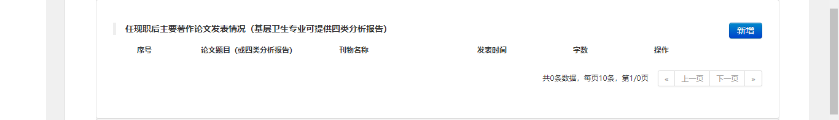
图2.1.30-6
仅当申报人员个人基本信息中保存的“申报专业技术系列”为“卫生技术”时，才需要填写卫生技术信息，页面如图2.1.30-6。用户在本页填写卫生技术相关信息，本页面中红色标题为必录项，不可为空，黑色标题为非必录项，可以不填，请用户依自身情况填写。需先填写信息，点击右上角“保存”按钮保存成功后，再上传各附件。以下依次对填写项进行说明：
所在医疗卫生机构情况：必填项，下拉项选择。
级别：所在医疗卫生机构的级别，非必填项，当所在医疗卫生机构选择公共卫生机构时，级别不可编辑。
所在医疗卫生机构性质：必填项，下拉项选择。
报评资格：必填项，下拉项选择。当报评资格选择“主任医师”或“副主任医师”时，系统将在报评资格下方额外显示如图2.1.30-7所示信息项。医师执业类别用于填写医师执业类别及执业范围，点击录入框弹出树状选择窗口如图2.1.30-8所示，可在此窗口选择相应执业类别及执业范围。医师资格证书及医师执业证书可通过“上传附件”、“查看附件”进行相应附件上传和查看，操作方式与基本信息页个人身份证上传相同。此页所有附件上传功能，均需在卫生技术信息保存成功之后，再上传附件。当报评资格选择“主任护士”或“副主任护士”时，系统将在报评资格右侧额外显示如图2.1.30-9所示信息项，用以上传护士执业资格证书附件，附件上传操作同样需要信息保存之后进行。
图2.1.30-7
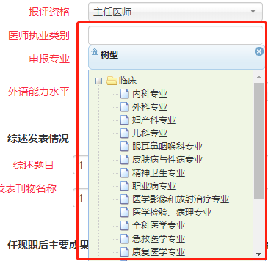
图2.1.30-8
图2.1.30-9
申报专业：必填项，树状选择窗口选择。
外语能力水平：必填项，下拉项选择。
带教、讲课证明材料：附件上传，操作方式同上。
综述题目：必填项，手动录入，最多可填写50汉字。
发表时间：必填项，填写综述发表日期，点击日历图标，在弹出的日历窗口中选择。
发表刊物名称：必填项，填写综述发表的刊物名称，手动录入，最多可填写30汉字。
任现职后主要成果：非必填项，可填写获奖项目名称、时间、等级、名称、证书编号等信息，分为国家级、省市（部委）级、局级或其他三类，手动录入，每个录入框最多填写30个汉字。基层卫生专业可提供调研报告。若没有可不填。
专业进修情况：非必填项，手动录入，最多填写500汉字。
转岗聘任：必填项，下拉项选择，可上传相应附件，操作方式同上。
破格申报：必填项，下拉项选择，可上传相应附件，操作方式同上。
支援情况：必填项，下拉项选择。当支援情况选择有时，支援类别和支援状态可编辑；当支援情况选择无时，支援类别和支援状态不可编辑。可上传附件，操作方式同上。
支援类别：非必填项，仅当支援情况选择“有”时才可以编辑，下拉项选择。
支援状态：非必填项，仅当支援情况选择“有”时才可以编辑，下拉项选择。
到城乡社区医疗卫生机构服务情况：仅当所在医疗卫生机构级别选择“三级”或“二级甲等”时，此信息项显示于“其他情况”下方，如图2.1.30-10所示。必填项，下拉项选择。
图2.1.30-10
基层卫生专业申报材料情况：仅当所在医疗卫生机构级别选择“一级及以下”时，此类信息项显示于“其他情况”下方，如图2.1.30-11所示。其中，基层医疗机构执业许可证副本、基层卫生专业高级资格考试合格证书、开展“健康讲座”、“本专业专题讲座”情况，为附件上传，操作方式同上文中其他附件上传功能。调研或科研项目材料为多条录入，点击图中“新增”按钮，可弹出如图2.1.30-12填写窗口。每条“调研或科研材料”信息中，题目为必填项，手动录入，最多可填写50个汉字。完成时间为非必填项，点击日历图标在弹出的日历窗口中选择日期。填写完成后点击绿色“保存”按钮，系统提示保存成功即完成一条信息的填写。使用“保存并新增”按钮，可以保存一条后继续录入下一条信息。点击“关闭”按钮可取消编辑。
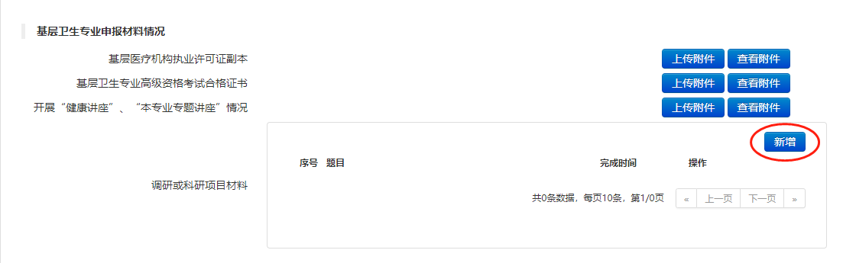
图2.1.30-11
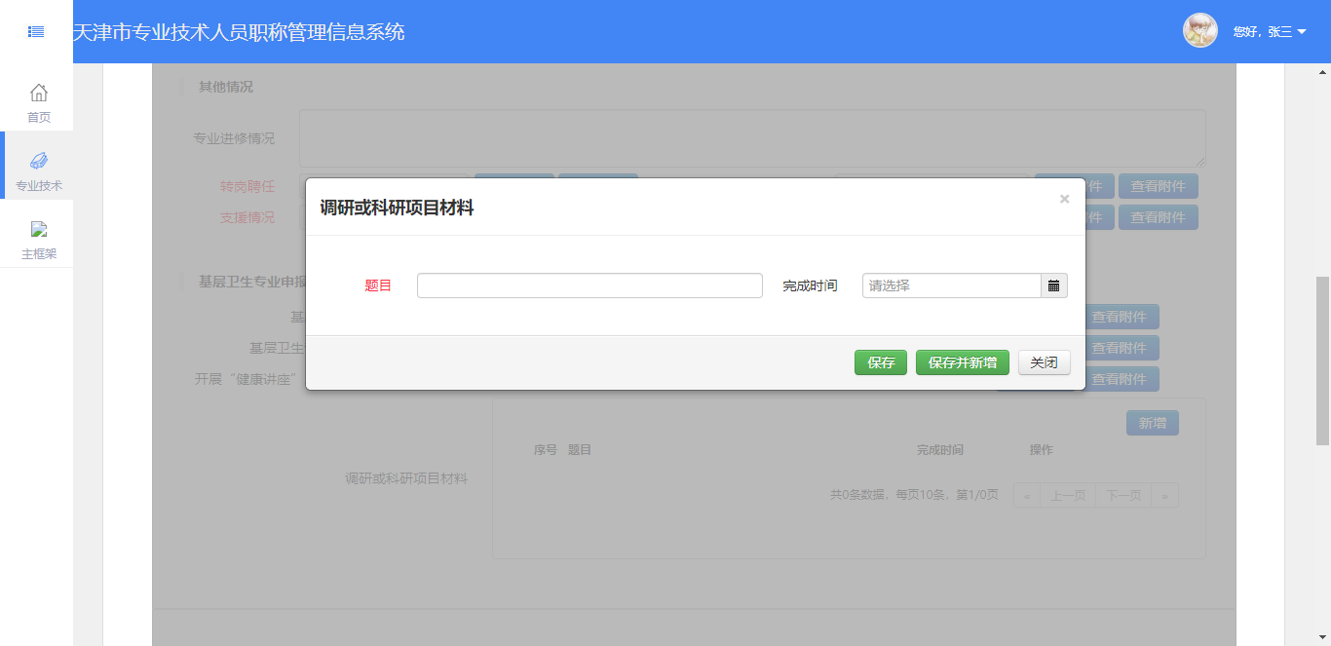
图2.1.30-12
社会办医疗机构申报材料情况：仅当所在医疗卫生机构性质选择“社会办医疗机构”时，此类信息项显示于“其他情况”下方，如图2.1.30-13所示。其中社会办医疗机构执业许可证副本、劳动合同、养老保险本年度1-9月缴纳情况证明，均为附件上传项，附件上传操作方式与其他附件上传功能相同。
图2.1.30-13
有效学历：卫生技术信息页中的有效学历，来自于学历信息页中填写的内容。此处不可编辑学历具体内容，仅对已经填写的学历信息进行标记。如图2.1.30-14所示，红色方框标出的位置，用于显示当前学历信息是否被选中为有效学历，默认各条记录都为否。当在红色椭圆标记的位置，单选一条学历信息，然后点击“保存”按钮，系统提示保存成功后，被选中的那一条学历信息，“是否有效学历”位置变为“是”，即表示有效学历选择成功。
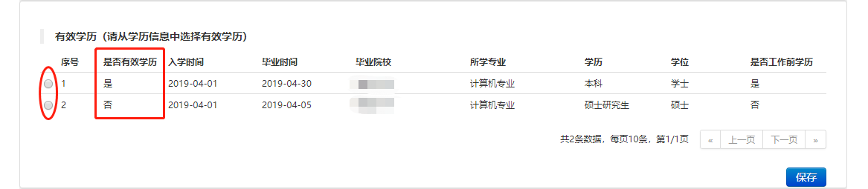
图2.1.30-14
任职后主要著作论文发表情况：多条录入，点击如图2.1.30-15所示新增按钮，可弹出如图填写页面。其中论文题目为必填项，手动录入，做多填写50个汉字；刊物名称为必填项，手动录入，最多填写30个汉字；发表时间为必填项，点击日历图标在弹出的日历窗口选择日期；字数为必填项，填写数字，最多填写6位。填写完成后点击绿色“保存”按钮，系统提示保存成功即完成一条信息的填写。使用“保存并新增”按钮，可以保存一条后继续录入下一条信息。点击“关闭”按钮可取消编辑。
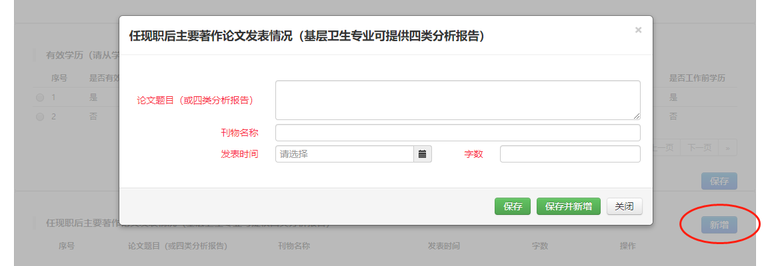
图2.1.30-15
答辩安排：答辩安排相关信息无需申报人员填写，答辩安排由相关单位统一导入，申报个人可在此页面随时查看答辩安排情况，若已被安排答辩，此处会显示具体答辩安排信息，如图2.1.30-16所示，并可通过点击“答辩通知单”按钮生成答辩通知单打印。
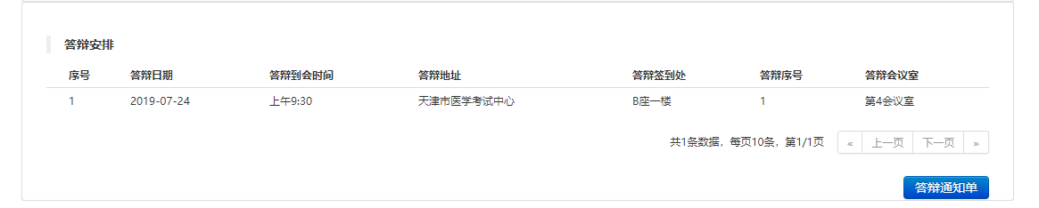
图2.1.30-16
- 会计信息填写
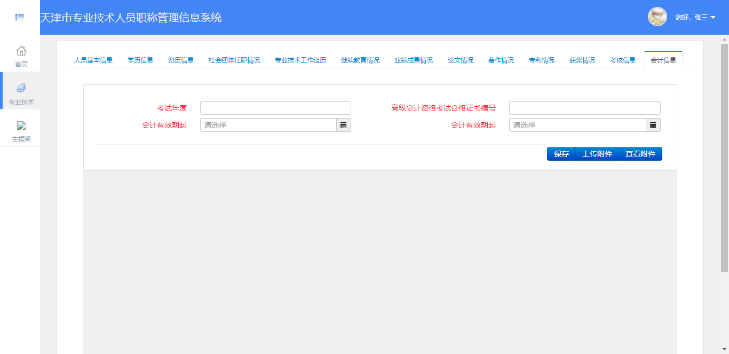
图2.1.30-17
仅当申报人员个人基本信息中保存的“申报专业技术系列”为“会计审计”时，才需要填写会计信息，页面如图2.1.30-17。用户在本页填写会计相关信息，本页面中红色标题为必录项，不可为空。以下依次对填写项进行说明：
考试年度：必填项，录入4位数字。
高级会计资格考试合格证书编号：必填项，输入数字，最多填写30位。
会计有效期起、会计有效期止：必填项，点击日历图标，在弹出的日历窗口中选择日期。
填写好以上内容后，点击保存按钮，系统显示保存成功，即完成保存。本页提供上传附件、查看附件功能，使用方式与上文其他附件上传功能相同。
- 打印简表评审表
本系统为个人用户提供了简表和评审表的打印功能。个人用户填写完申报信息后，可以在如图2.1.31所示位置，点击“打印申报专业技术资格情况简表”按钮，或点击“打印专业技术资格评审表”可实现简表和评审表的预览，简表预览如图2.1.32，预览无误后点击图示按钮可以将简表导出为PDF格式，确认无误后可自行打印。简表打印需使用A3纸。评审表预览如图2.1.33，预览无误后点击图示按钮可以导出为Excel或PDF格式，确认无误后可自行打印。
中小学教师系列、卫生技术系列等，简表格式根据专业要求单独设计，但打印简表的操作方式类似，请以系统实际显示的按钮和报表格式为准。
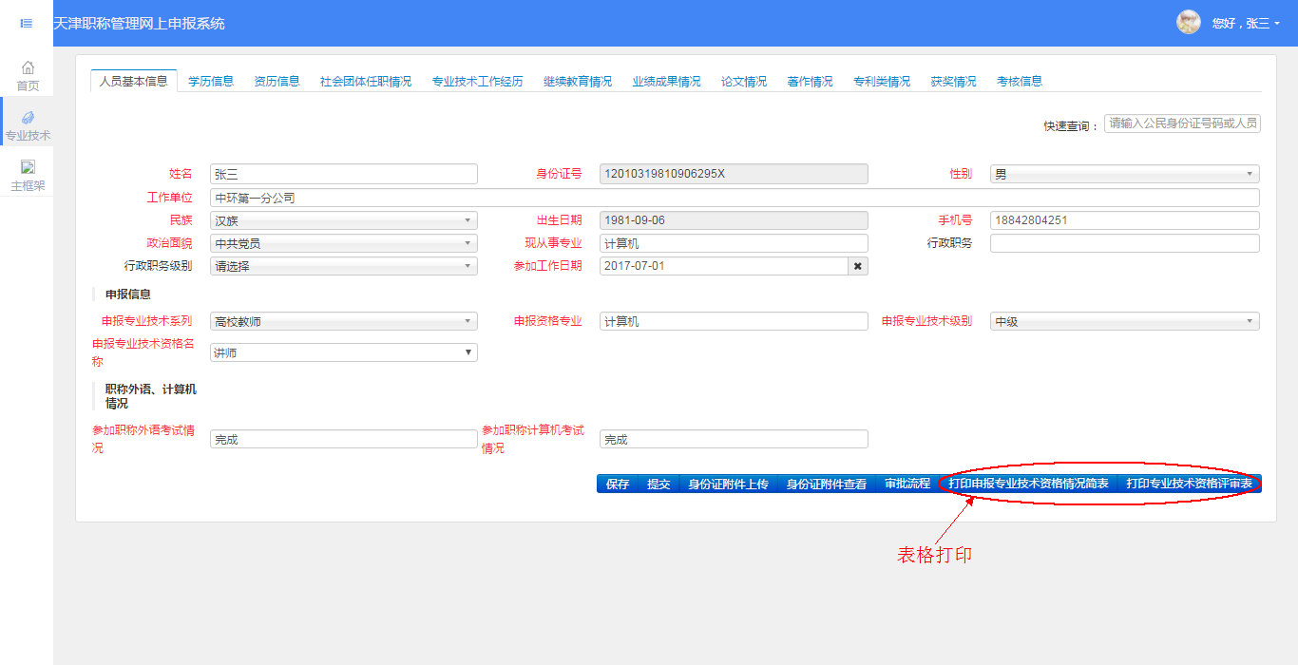
图2.1.31
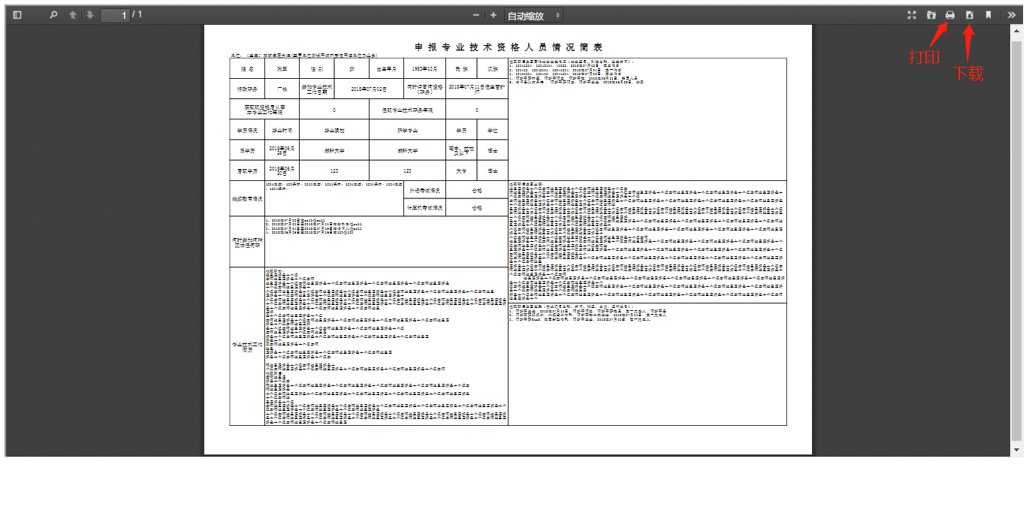
图2.1.32
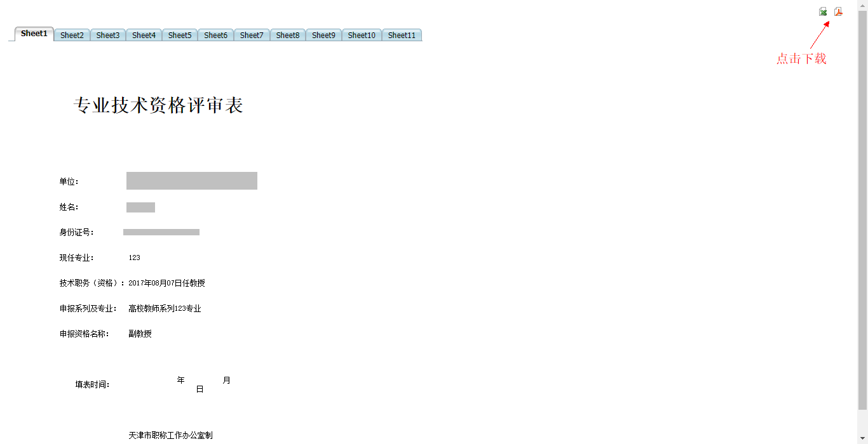
图2.1.33
- 提交和查看审核进度
申报人员完成所有信息填写和附件上传，并确认信息无误后，点击个人基本信息页右下角的“提交”按钮，即可提交审核。点击“提交”按钮后，系统将提示“提交后将不可修改信息，是否提交？”选择“是”完成提交，系统提示提交成功，用户各项信息暂时不可修改，页面中的各录入项，和“保存”、“提交”、“身份证附件上传”、“身份证附件查看”等按钮将被置灰，不可编辑和使用，如图2.1.34所示；选择“否”，则退出提交，用户可继续编辑。
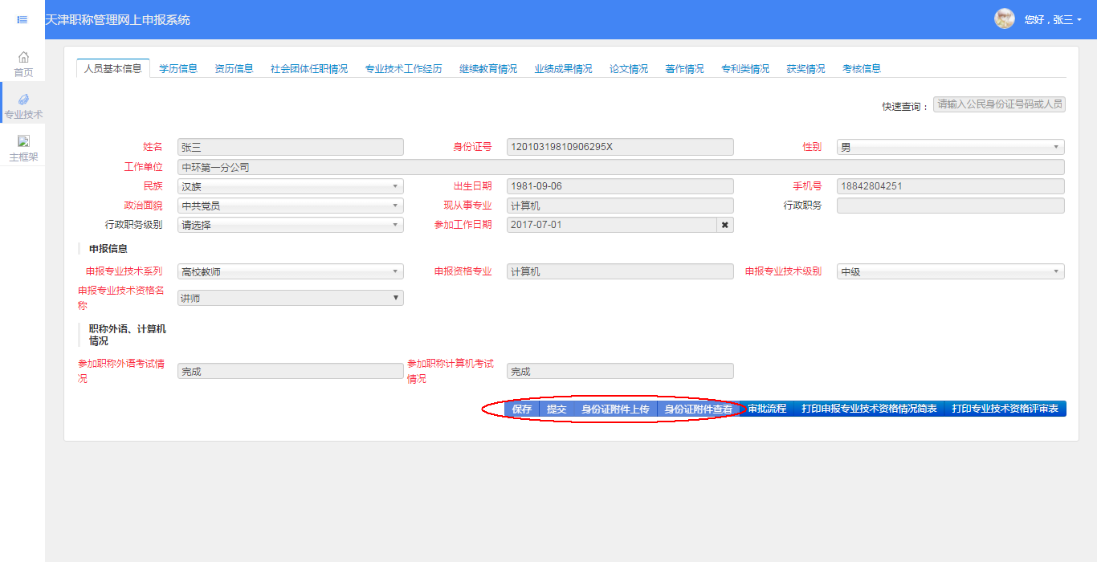
图2.1.34
提交后，用户需等待相关单位和评委会的审核，用户可通过本系统的“审批流程”功能，查看审批进度。如图2.1.35，点击个人基本信息页右下角的“审批流程”按钮，弹出审批进度窗口如图2.1.36，用户可在此查看相关单位和评委会的审批情况。
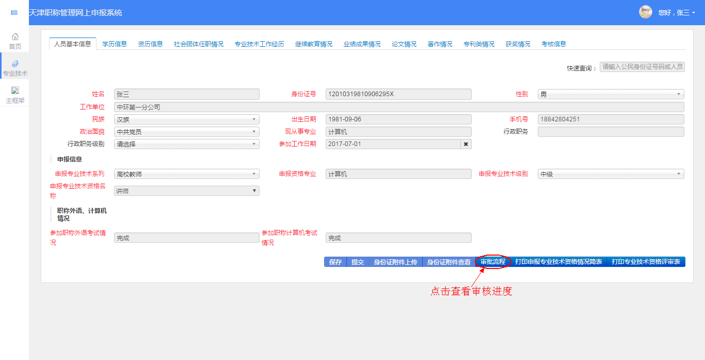
图2.1.35
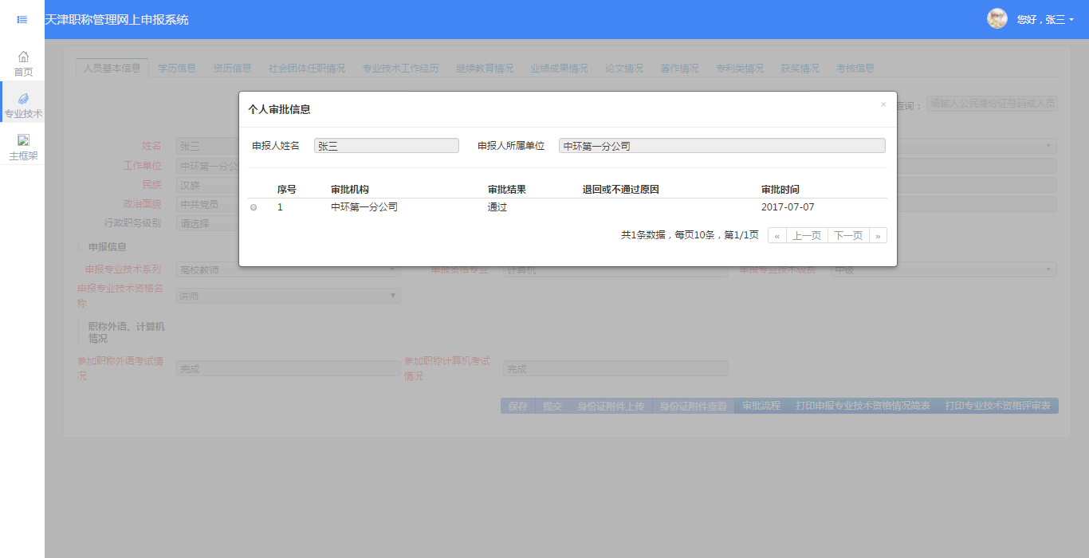
图2.1.36
- 修改和重新提交
当用户提交之后，所有信息将不能修改。若个人申报信息在某单位审核过程中被不通过或退回，个人信息将可以重新编辑。用户可通过“审批流程”功能查看未予以通过的单位和未通过原因，用户根据未通过原因完成修改后可重新保存、提交。

